УТВЕРЖДЕН
ЕСБМ.26.20.15.160.001 И2.05

АВТОМАТИЗИРОВАННАЯ СИСТЕМА
ЦЕНТР КИБЕРБЕЗОПАСНОСТИ
(АС ЦКБ)
РУКОВОДСВО ПОЛЬЗОВАТЕЛЯ
ПОРЯДОК РАБОТЫ С ПРОДУКТОМ CODE SCORING
ТЕХНОЛОГИЧЕСКАЯ ИНСТРУКЦИЯ ПО РАБОТЕ ПОЛЬЗОВАТЕЛЯ С ПРОГРАММАМИ НА ______________
ЕСБМ.26.20.15.160.001 И2.05

На 56 листах
Аннотация

Документ является Руководством пользователя по применению «Code Scoring». В документе описаны основные понятия и возможности программного обеспечения, подготовка к работе сервиса, описание функциональных возможностей и рекомендации по освоению.
Перед работой пользователя с сервисом рекомендуется внимательно ознакомиться с настоящим руководством. Документ разработан с учетом Национального стандарта Российской Федерации ГОСТ Р 59795—2021 «Информационные технологии. Комплекс стандартов на автоматизированные системы. Автоматизированные системы. Требования к содержанию документов».
Содержание

Основные понятия 4
1 Введение 7
1.1 Область применения 7
1.2 Краткое описание возможностей средства автоматизации 7
1.3 Уровень подготовки пользователя 7
1.4 Перечень эксплуатационной документации, с которой должен ознакомиться пользователь 7
2 Назначения и условия применения 8
2.1 Виды деятельности, функции, для автоматизации которых предназначено данное программное средство 8
2.2 Условия применения средства автоматизации в соответствии с назначением 8
3 Подготовка к работе 9
3.1 Порядок загрузки программ и данных 9
3.2 Порядок проверки работоспособности 9
4 Порядок и описание работы 10
4.1 Описание всех выполняемых функций, задач (комплексов задач), процедур 10
4.2 Описание операций технологического процесса обработки данных, необходимых для выполнения функций, задач (комплексов задач), процедур. 10
4.3 Основные вкладки начального меню 11
4.4 Jenkins 13
4.5 Dashboard 15
4.6 Policy alerts 24
4.6.1 Настройка политик 25
4.6.2 Active 30
4.6.3 Ignored 32
4.6.4 Resolved 34
4.7 Projects 36
4.7.1 List 37
4.7.2 Contribution map 39
4.7.3 Complexity map 40
4.7.4 Открытый проект 41
4.7.5 Кнопки открытого проекта 42
4.7.6 Основная информация по открытому проекту 44
4.8 Dependencies 45
4.9 Vulnerabilities 50
5 Аварийные ситуации 55
5.1 Действия в случае несоблюдения условий выполнения технологического процесса, в том числе при длительных отказах технических средств 55
5.2 Действия по восстановлению программ и/или данных при отказе носителей данных или обнаружении ошибок в данных 55
5.3 Действия, в случае обнаружения несанкционированного доступа к данным 55
5.4 Действия в других аварийных ситуациях 55
6 Рекомендации по освоению 56
6.1 Рекомендации по освоению и эксплуатации средства автоматизации, включая описание контрольного примера, правила его запуска и выполнения 56
7 Перечень принятых сокращений 58

Основные понятия

№ | Сокращение/Термин | Описание
1 | Авторизация | Предоставление определённому лицу или группе лиц прав на выполнение определённых действий; а также процесс проверки (подтверждения) данных прав при попытке выполнения этих действий.
2 | ГОСТ Р | Государственный стандарт Российской Федерации - стандарт, принятый Государственным комитетом Российской Федерации по стандартизации, метрологии и сертификации (Госстандарт России) или Государственным комитетом Российской Федерации по жилищной и строительной политике (Госстрой России).
3 | Операционная система (ОС) | Программное обеспечение, управляющее аппаратным обеспечением, предоставляющее абстрактный программный интерфейс для взаимодействия с ним и занимающееся распределением предоставляемых ресурсов, в том числе между прикладными программами.
4 | IP- адрес | Уникальный числовой идентификатор устройства в компьютерной сети, работающей по протоколу IP.
5 | Персональный компьютер (ПК) | Персональная электронно-вычислительная машина) –однопользовательская (предназначенная для использования одним пользователем) ЭВМ, имеющая эксплуатационные характеристики бытового прибора и универсальные функциональные возможности.
6 | Пользователь | Авторизованный пользователь Сервиса
7 | Сервис | Сервис для выявления уязвимостей и недекларированных возможностей в программном обеспечении.
8 | Учетная запись | Данные, однозначно идентифицирующие пользователя, и используемые для аутентификации пользователя на сайте.
9 | Разметка | Проставление статуса маркера с опциональным добавлением комментария.
10 | Дефект/ ошибка программы | Конструкция или набор конструкций в исходном коде программы, наличие которой указывает на возможность реализации угроз безопасности информации и/или на ошибку реализованного в программе алгоритма.
11 | Ложноположительное срабатывание (ошибка первого рода) | Выданное статическим анализатором предупреждение, которое указывает на конструкцию или несколько конструкций в программе – возможно, в совокупности с некоторым множеством возможных значений переменных программы – не содержащих ошибку, которая может реализоваться в ходе выполнения программы.
12 | Ложноотрицательное срабатывание (ошибка второго рода) | Отсутствие предупреждения об ошибке со стороны статического анализатора в ситуации наличия заведомо известной ошибки в программе, которая способна  реализоваться в ходе выполнения программы.
13 | CVE (Common Vulnerabilities and Exposures) | Перечень уязвимостей и дефектов, обнаруженных в различном программном обеспечении и занесенных в базу данных с определяющим их номером и годом обнаружения.
14 | CWE (Common Weakness Enumeration) | Общий перечень дефектов/уязвимостей в сфере информационной безопасности.
15 | Common Vulnerability Scoring System (CVSS) | Открытая и широко используемая система оценки серьезности уязвимостей. Предоставляет общий метод измерения и сравнения степени риска, связанного с уязвимостью, на основе ряда факторов. Используется организациями для приоритизации усилий по устранению уязвимостей.
16 | Version Control System (VCS) | Система контроля версий — это программное обеспечение для облегчения работы с изменяющейся информацией.
17 | Command Line Interface (CLI) | Интерфейс командной строки, позволяющий управлять различными процессами в компьютере с помощью текстовых команд.
18 | Opensource | Программное обеспечение с открытым исходным кодом, доступным для использования, модификации и распространения бесплатно.
19 | GHSA (GitHub Advisory Database) | База данных, которую поддерживает и обновляет платформа GitHub. В этой базе данных содержатся информация о безопасности от различных поставщиков исходного кода, инструментов и библиотек, которые используют разработчики при создании своего программного обеспечения.
20 | SBoM (Software Bill of Materials) file | Документ, который содержит информацию о программном обеспечении, используемом в разрабатываемом или используемом продукте. SBoM файл обычно включает в себя список всех компонентов и библиотек программного обеспечения, их версии, лицензионную информацию и другие сведения, необходимые для контроля и управления использованием программных ресурсов.
21 | BOM-отчёт | Файл, содержащий результат формирования перечня компонентов и зависимостей программного обеспечения; в рамках настоящего решения может формироваться в формате JSON и использоваться как артефакт автоматизированного анализа.
22 | Gitea | Система контроля версий и хостинг Git-репозиториев, используемая для хранения исходного кода, подлежащего анализу.
23 | Jenkins | Сервер автоматизации, используемый для запуска и управления процессом анализа.
24 | johnny | Командная утилита продукта Code Scoring, предназначенная для запуска анализа и передачи его результатов в систему Code Scoring.
25 | Code Scoring | Программный комплекс для анализа программного обеспечения на наличие зависимостей, лицензий, уязвимостей и других характеристик безопасности.

Введение

Область применения
Данное средство применяется в области безопасной разработки и анализа программного обеспечения на всём жизненном цикле продукта. Оно предназначено для автоматизированного композиционного анализа исходного кода, выявления зависимостей, уязвимостей, лицензий и других характеристик безопасности программных компонентов.
Средство используется при анализе проектов, размещённых в репозиториях системы контроля версий, в том числе при автоматизированной обработке кода, загружаемого в Git-репозиторий и передаваемого на анализ через Jenkins в Code Scoring. Такой сценарий позволяет выполнять проверку программного обеспечения в изолированной инфраструктуре без необходимости ручной загрузки исходного кода через веб-интерфейс.
Результаты анализа могут использоваться для:
- оценки состава и структуры программных зависимостей;
- выявления уязвимостей и потенциально опасных компонентов;
- анализа лицензий и ограничений на использование библиотек;
- формирования SBoM/BOM-отчётов;
- поддержки процессов безопасной разработки и DevSecOps;
- подготовки учебных и методических материалов по работе с SCA-инструментами.
Средство может применяться в изолированных корпоративных контурах, где используются внутренние репозитории, сервер автоматизации Jenkins и система Code Scoring для обработки результатов анализа. Это делает его пригодным как для промышленной эксплуатации, так и для демонстрационных, лабораторных и учебных сценариев.

Краткое описание возможностей средства автоматизации
Приложение Code Scoring позволяет проводить композиционный анализ над заданным тестовым кодом, проект типа Command Line Interface (CLI) или над проектом с контролем версий Version Control System (VCS).

Уровень подготовки пользователя
Для качественной работы с приложением пользователь должен обладать уровнем подготовки системного инженера.

Перечень эксплуатационной документации, с которой должен ознакомиться пользователь
Для лучшего понимания работы приложения, пользователю рекомендуется ознакомится с отдельными понятиями в разделе «Основные понятия» и документацией Code Scoring.

Назначения и условия применения
Применяется данное решение для просмотра зависимостей среди компонент, в которые входят библиотеки и заимствованный код с иных внешних источников. Для более наглядного просмотра возможных уязвимостей, имеется возможность просмотреть полный путь до корня.

Виды деятельности, функции, для автоматизации которых предназначено данное программное средство
Данное средство предназначено для упрощения анализа кода и выявления уязвимостей, связанных с использованием непроверенных и упущенных библиотек или opensource решений.

Условия применения средства автоматизации в соответствии с назначением
Данное средство используется на основе двух операционных систем: ALT Linux и Astra Linux.

Подготовка к работе

Порядок загрузки программ и данных
Перед началом работы пользователь должен получить доступ к следующим компонентам: веб-интерфейсу Code Scoring, серверу Jenkins и репозиторию Gitea, если используется автоматизированный сценарий анализа кода.
Для выполнения анализа в автоматизированном режиме в системе должны быть заранее настроены:
- репозиторий с исходным кодом в Gitea;
- параметризованная задача Jenkins для запуска анализа;
- учётные данные для доступа Jenkins к Gitea и Code Scoring;
- права доступа к созданию или обновлению проекта в Code Scoring.
Если анализ выполняется по сценарию из черновика отчёта, загрузка данных осуществляется в следующем порядке:
- Исходный код размещается в репозитории Gitea.
- В Jenkins выбирается подготовленная задача анализа.
- Пользователь указывает параметры запуска: адрес или путь к репозиторию, ветку и имя проекта в Code Scoring.
- Jenkins автоматически клонирует код, запускает утилиту johnny и передаёт результаты в Code Scoring.
При работе через веб-интерфейс Code Scoring дополнительная загрузка программных компонентов пользователем не требуется, так как доступ к системе осуществляется через браузер, а результаты анализа отображаются после завершения обработки проекта.

Порядок проверки работоспособности
Проверка работоспособности системы выполняется после завершения настройки доступа и перед началом анализа.
Работоспособность считается подтверждённой, если выполняются следующие условия:
- пользователь успешно авторизуется в Code Scoring;
- открывается основная страница системы с разделами Dashboard, Projects, Dependencies и Vulnerabilities;
- Jenkins доступен по адресу локального сервера и позволяет запустить подготовленную задачу анализа;
- при запуске задачи анализа из Gitea успешно клонируется указанный репозиторий;
- после завершения выполнения пайплайна в Code Scoring появляется новый или обновлённый проект с результатами анализа;
- в Jenkins сохраняется артефакт bom.json, содержащий результат формирования SBoM/BOM.
Если при проверке работоспособности не удаётся выполнить вход в систему, открыть проект, запустить анализ или получить результаты в виде BOM/SBoM, пользователь должен сообщить администратору системы.

Порядок и описание работы

Описание всех выполняемых функций, задач (комплексов задач), процедур
Система Code Scoring предназначена для автоматизированного композиционного анализа программного обеспечения и выявления зависимостей, уязвимостей, лицензий и иных характеристик анализируемого кода.
Основными функциями системы являются:
- запуск анализа из веб-интерфейса Jenkins;
- загрузка исходного кода из репозитория Gitea;
- передача результатов анализа в Code Scoring;
- просмотр результатов в веб-интерфейсе Code Scoring;
- формирование и выгрузка отчётов в форматах PDF и SBoM/BOM.
При работе в автоматизированном сценарии анализ выполняется по параметризованному Jenkins-пайплайну: пользователь указывает репозиторий, ветку и имя проекта, после чего Jenkins клонирует код, запускает утилиту johnny и создаёт или обновляет проект в Code Scoring. Результатом выполнения процедуры является появление в системе Code Scoring актуальных сведений о проекте, а также сохранение bom.json как артефакта сборки в Jenkins.

Описание операций технологического процесса обработки данных, необходимых для выполнения функций, задач (комплексов задач), процедур.
Технологический процесс обработки данных при выполнении анализа включает следующие основные операции:
- Подготовка исходных данных.
- Запуск пайплайна анализа.
- Клонирование репозитория из Gitea.
- Выполнение анализа утилитой johnny.
- Передача результатов в Code Scoring.
- Формирование и сохранение BOM/SBoM-отчёта.
- Отображение результатов пользователю в веб-интерфейсе.
Перед началом обработки пользователь должен убедиться, что репозиторий с исходным кодом размещён в Gitea, а в Jenkins создана и настроена задача анализа. После запуска пайплайна система автоматически подготавливает рабочую директорию, извлекает код, выполняет анализ и сохраняет результаты, не требуя ручного вмешательства в процессе выполнения.
После завершения анализа пользователь может открыть проект в Code Scoring, просмотреть сведения о зависимостях, уязвимостях, лицензиях и политических срабатываниях, а при необходимости скачать PDF-отчёт и SBoM-файл. Дополнительно в Jenkins доступен файл bom.json, который можно использовать как технический артефакт анализа или для последующей интеграции с другими системами.

Основные вкладки начального меню
Для просмотра результатов анализа проекта, пользователю требуется зайти на локальный сервер Code Scoring. При подключении к локальному серверу перед пользователем появляется окно аутентификации в котором потребуется авторизироваться.

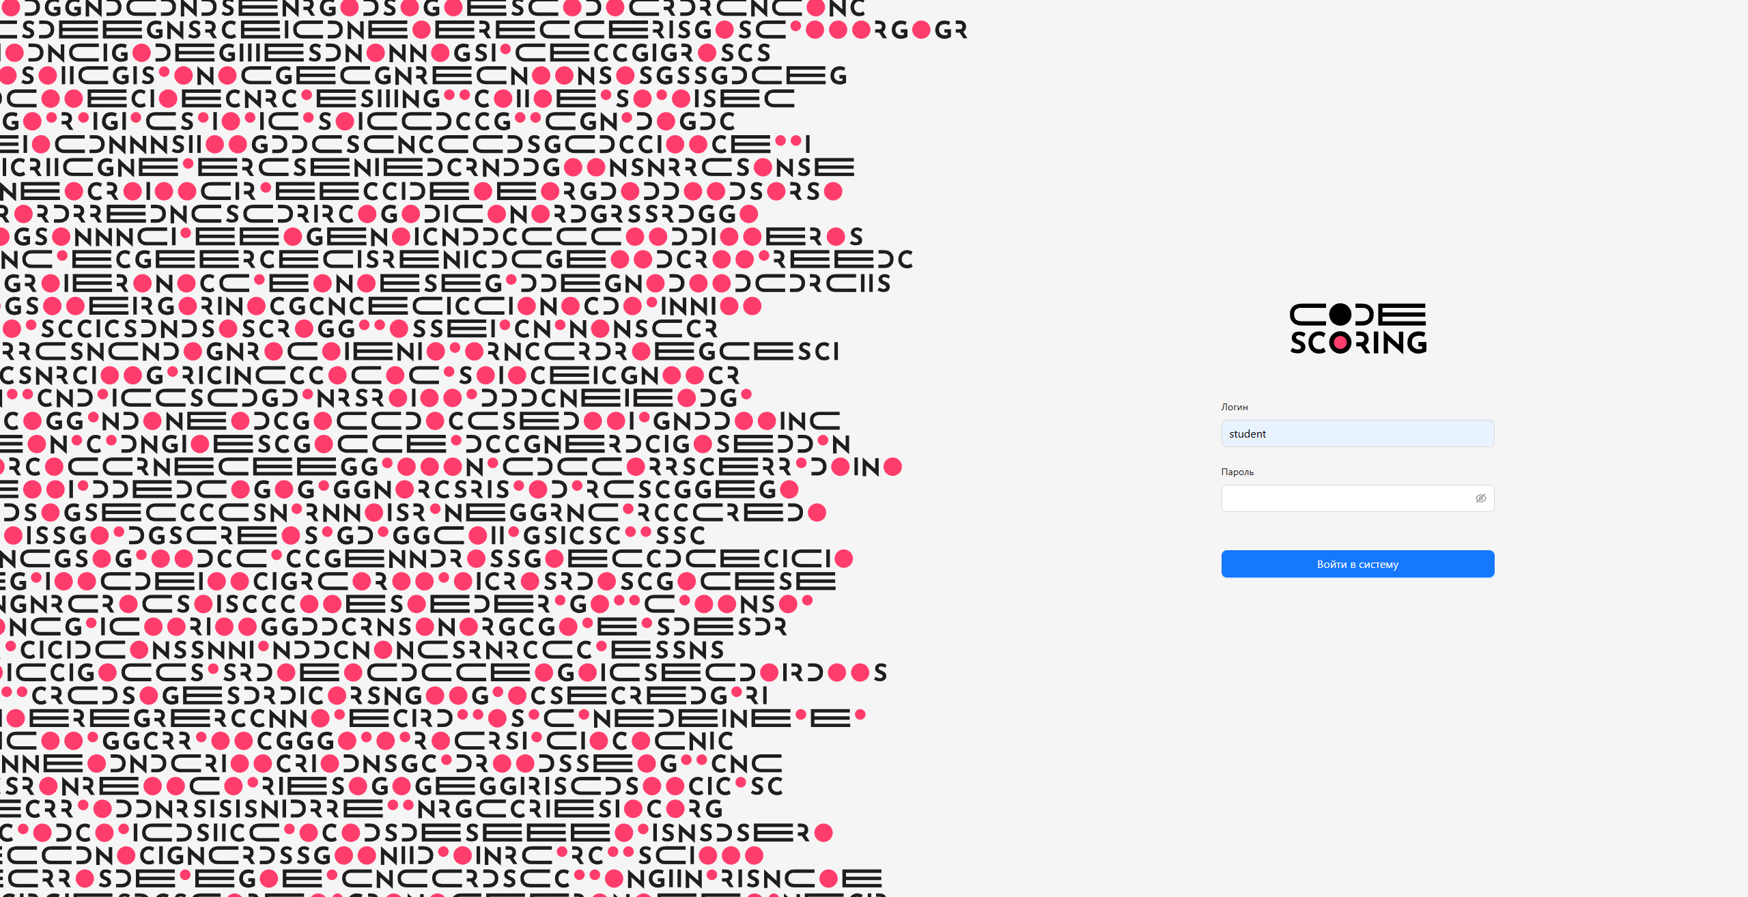
Рисунок 1 - Ввод данных

После авторизации открывается главный экран с основной информацией по проектам, пример приведен на рисунке 2.

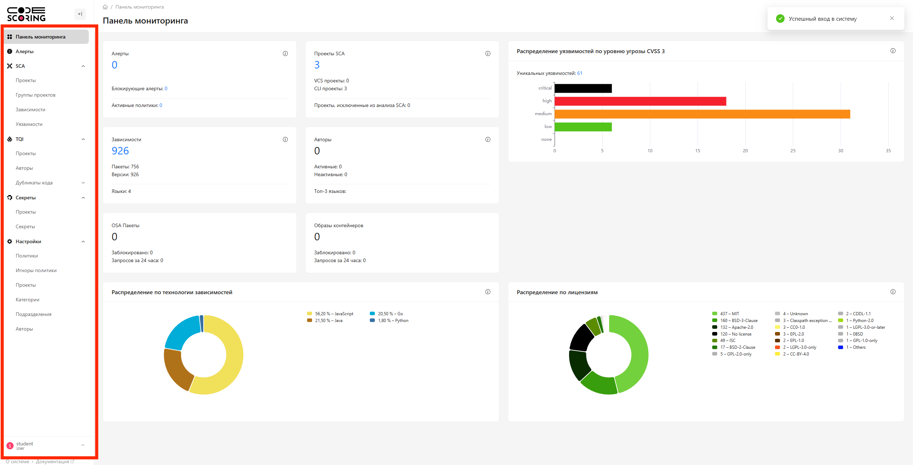
Рисунок 2 - Подробные вкладки по темам
Краткое описание по вкладкам блоков из основного меню приведено в таблице 1, представленной ниже.

Таблица 1 – Блоки основного меню
Поле вкладок | Описание
Login | Открытие меню авторизации с основной информацией.
Панель мониторинга | Открытие панели с основными показателями и сводной информацией по анализу кодовой базы.
Алерты | Открытие раздела с уведомлениями и предупреждениями по проектам.
SCA | Открытие раздела анализа зависимостей и компонентов программного обеспечения.
Проекты | Открытие списка проектов в разделе SCA.
Группы проектов | Открытие раздела группировки проектов.
Зависимости | Открытие списка зависимостей, обнаруженных в проектах.
Уязвимости | Открытие списка выявленных уязвимостей в проектах.
TQI | Открытие раздела анализа качества кода.
Проекты | Открытие списка проектов в разделе TQI.
Авторы | Открытие списка авторов, участвующих в проектах.
Дубликаты кода | Открытие раздела анализа дубликатов кода.
Секреты | Открытие раздела поиска секретов в кодовой базе.
Проекты | Открытие списка проектов в разделе «Секреты».
Секреты | Открытие списка найденных секретов.
Настройки | Открытие раздела настроек приложения.
Политики | Открытие раздела управления политиками анализа.
Игноры политики | Открытие раздела управления исключениями для политик.
Проекты | Открытие настроек, связанных с проектами.
Категории | Открытие раздела управления категориями.
Подразделения | Открытие раздела управления подразделениями.
Авторы | Открытие раздела управления авторами.

При работе в автоматизированном сценарии проекты, отображаемые в меню Проекты, могут появляться после запуска анализа из Jenkins и передачи результатов в Code Scoring через утилиту johnny. Поэтому список проектов и связанные с ним показатели в интерфейсе могут меняться после каждого нового сканирования.

Jenkins
Для запуска SCA анализа требуется перейти на локальный сервер Jenkins, где выполняется параметризованная задача анализа кода из репозитория Gitea. При входе на сайт, встречает главная страница. Чтобы запустить анализ требуется войти в аккаунт. Кнопка «войти» находится в правом верхнем углу.

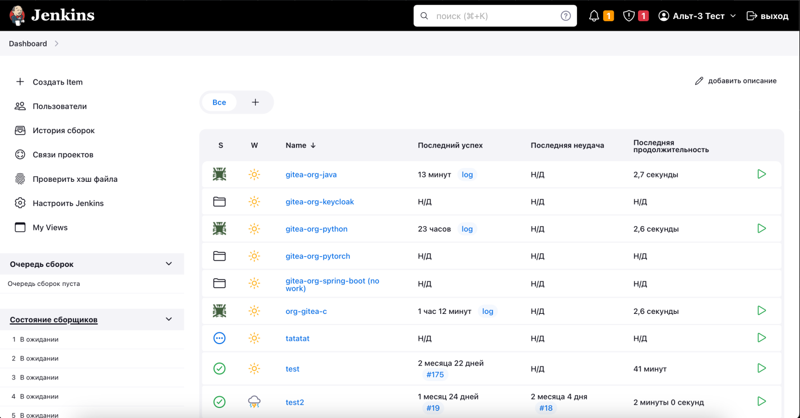
Рисунок 3 - главная панель Jenkins
После входа в Jenkins (кнопка «войти» в правом верхнем углу) пользователь выбирает подготовленную задачу (pipeline), настраивает параметры сборки и запускает выполнение.
Параметры сборки:
- GIT_REPO — путь к репозиторию в Gitea (например, student/data_prepper_2-14.git).
- GIT_BRANCH — ветка для анализа (по умолчанию main).
- CODESCORING_PROJECT — имя проекта, под которым он будет создан или обновлён в Code Scoring (например, data-prepper).
После нажатия кнопки «Собрать с параметрами» (Build with Parameters) пайплайн выполняется автоматически: очищает рабочую директорию, клонирует репозиторий из Gitea с использованием токена gitea3-student-read-token, запускает утилиту johnny в директории с кодом, передаёт результаты в Code Scoring по API с токеном codescoring-student-api-token, формирует BOM-отчёт bom.json и архивирует его как артефакт сборки

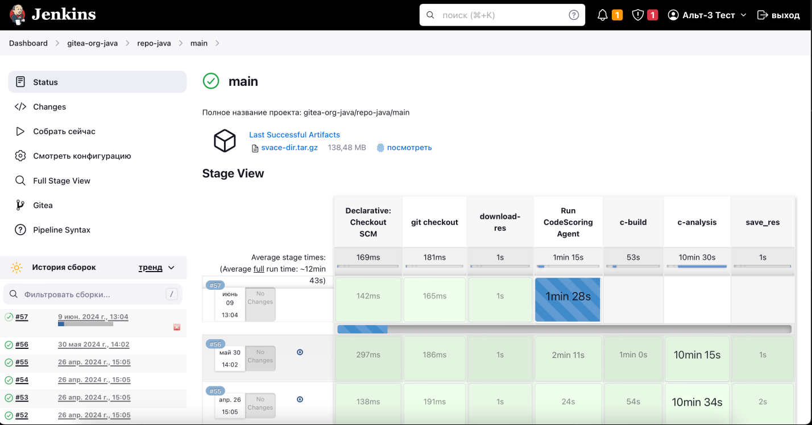
Рисунок 4 - состояние выбранной сборки

Завершение пайплайна не зависит от нахождения уязвимостей: код возврата johnny равный 1 (найдены уязвимости) считается нормальным и не приводит к ошибке сборки. После завершения пользователь может перейти в Code Scoring для просмотра обновлённого проекта или скачать bom.json из артефактов Jenkins.

Панель мониторинга
На рисунке 5 приведен основной экран Панель мониторинга. На нем изображено множество блоков с информацией по проектам.

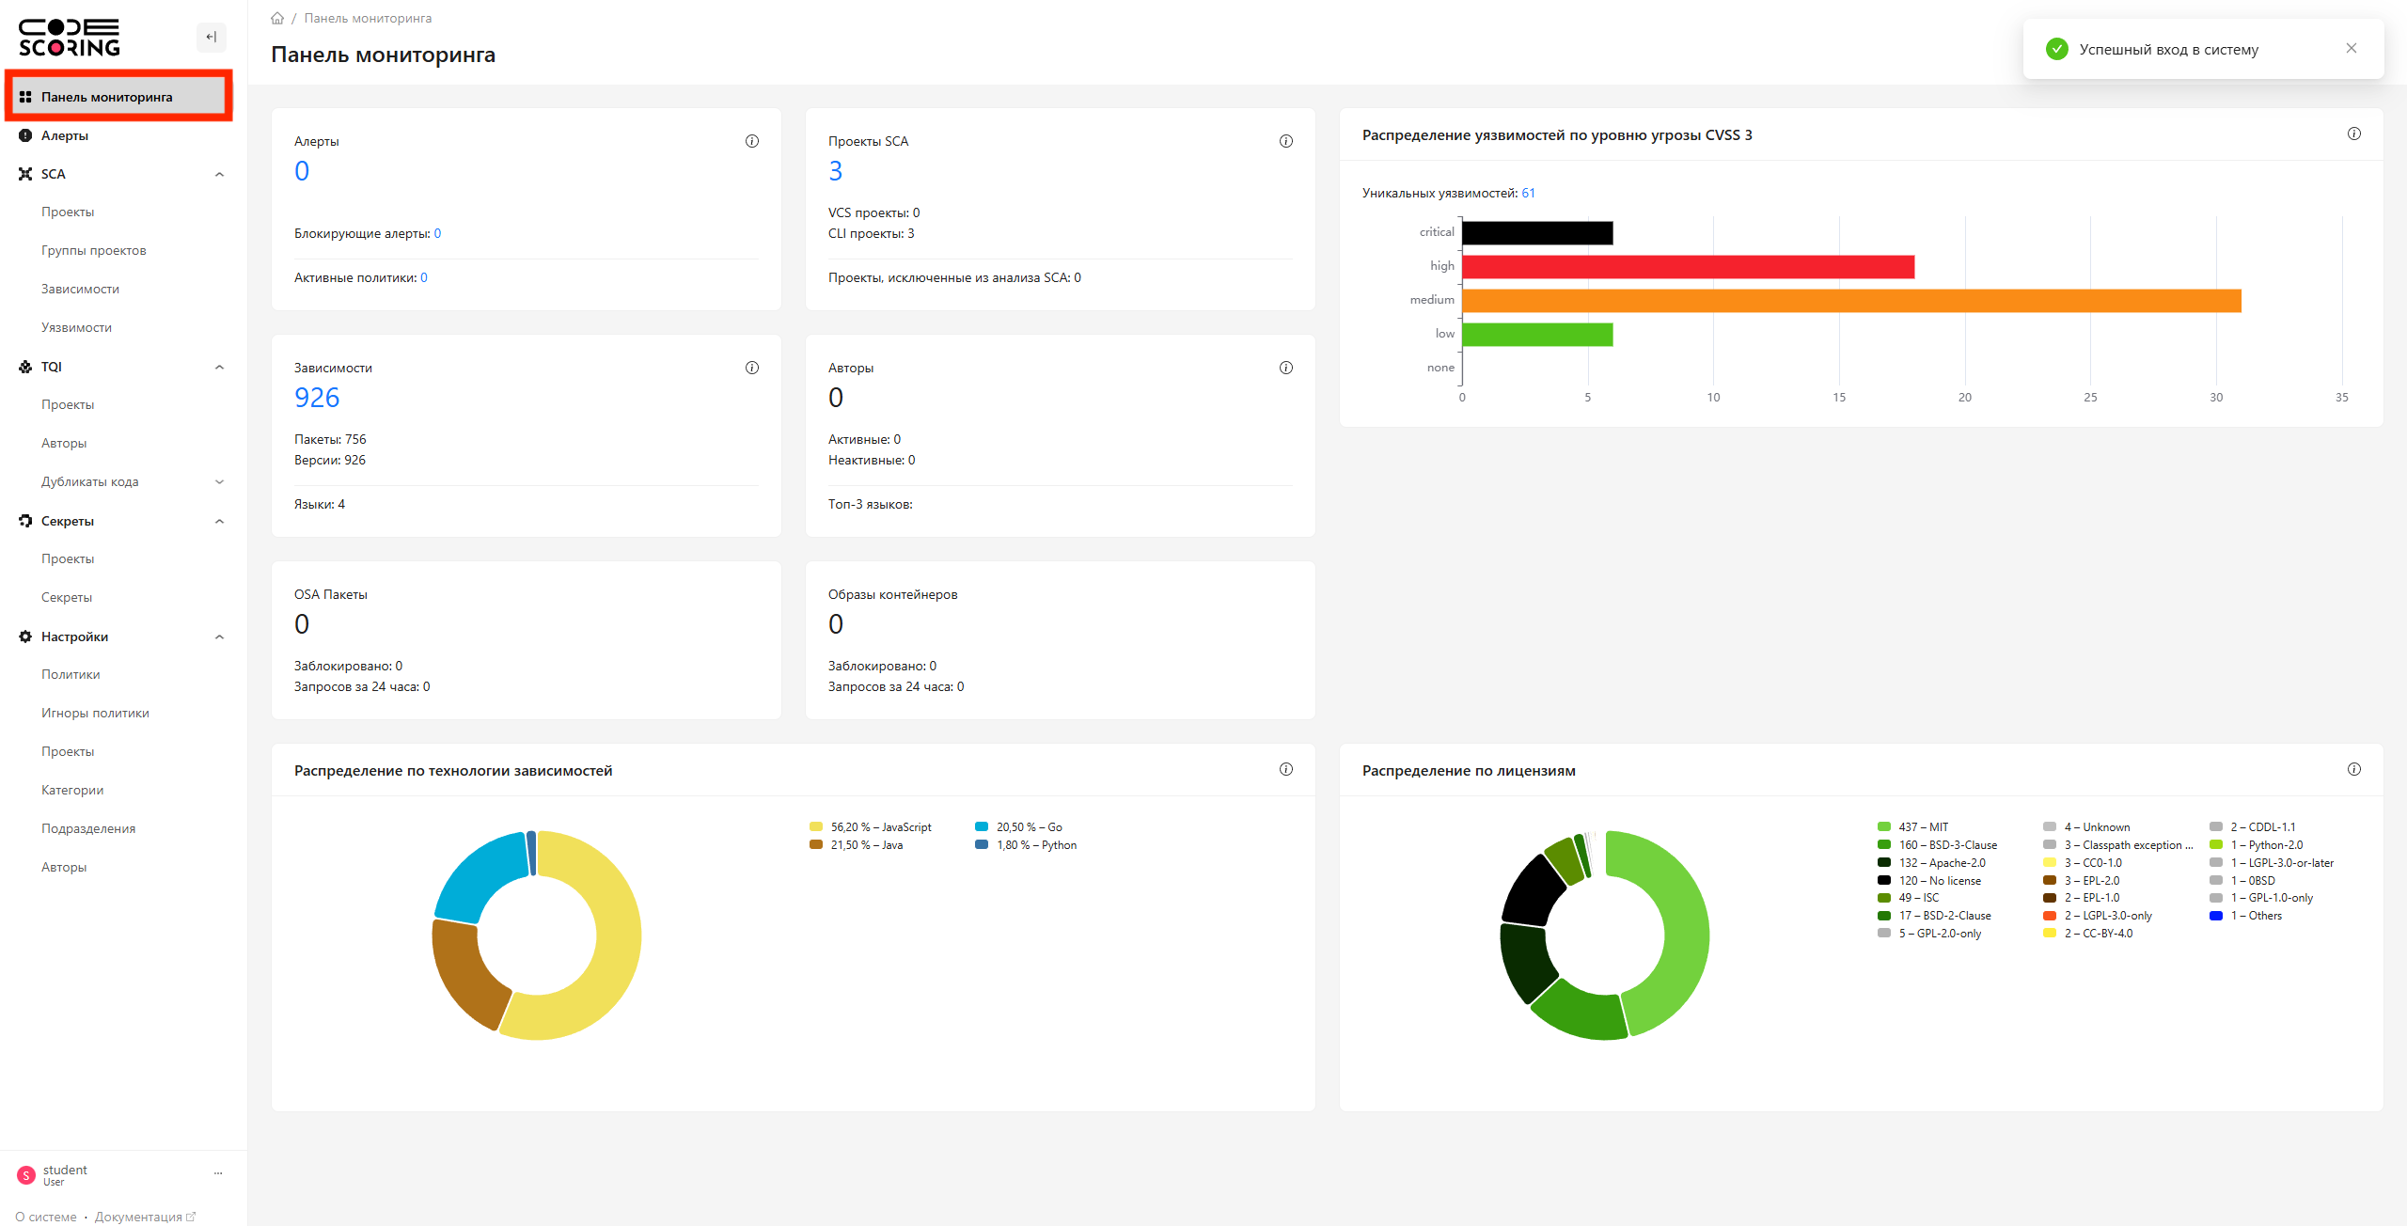
Рисунок 5 - основная панель мониторинга CodeScoring

Ниже приводится краткое описание каждого из блоков. На рисунке 6 выделена часть экрана под наименование «Алерты». В данном окне вы можете ознакомиться с информацией по количеству предупреждений в соответствии с запущенными политиками. Количество активных политик в свою очередь прописано в данном блоке под основной информацией.
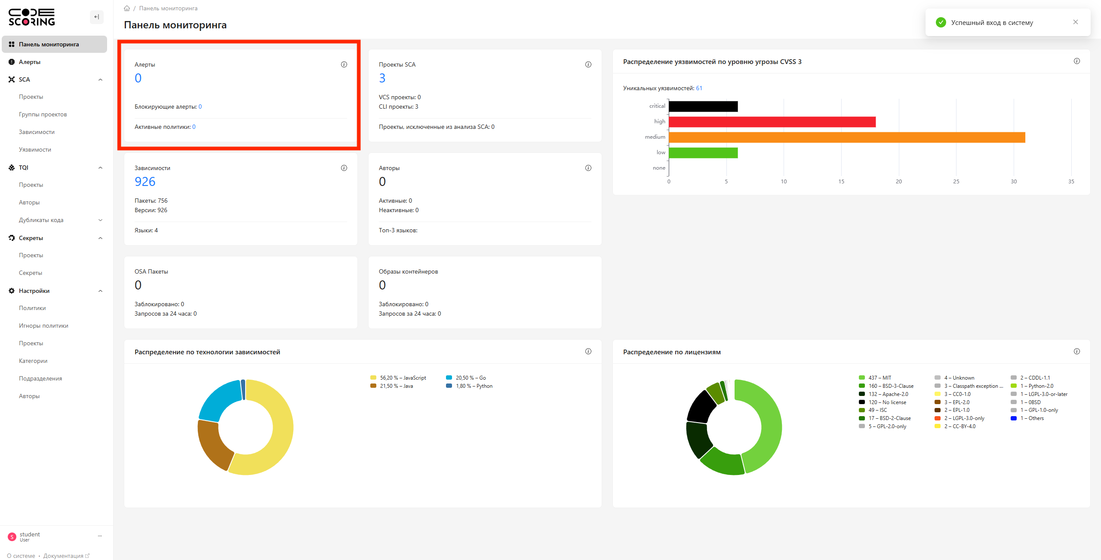
Рисунок 6 - Предупреждение политик

В данном блоке, приведенном на рисунке 7, изображена следующая информация: количество доступных пользователю проектов, которые были проанализированы. Количество проектов использующие VCS (Version Control System), CLI (Command Line Interface) и в самом конце количество проектов, исключенных из анализа.

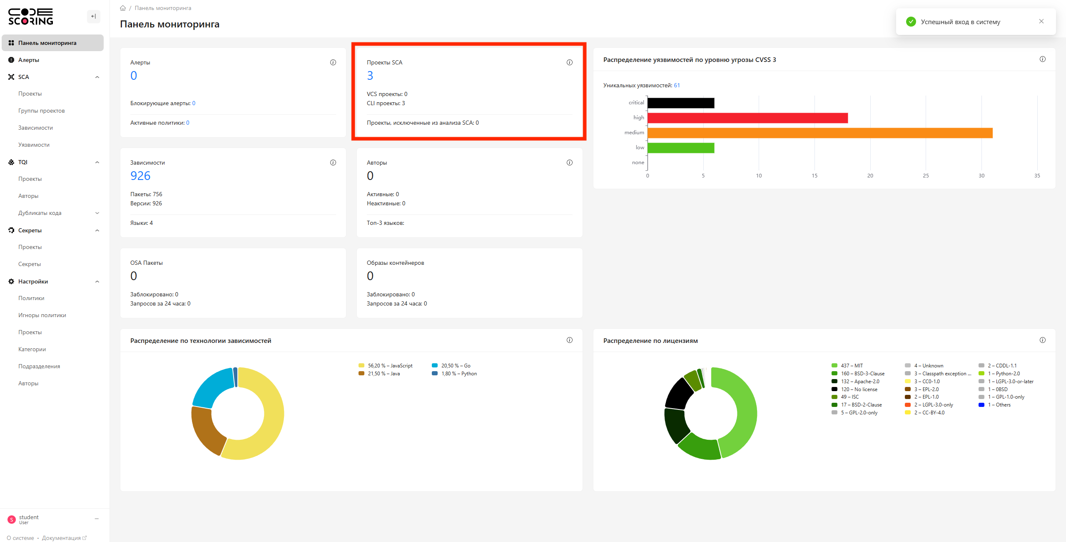
Рисунок 7 - Проекты

В блоке информации, приведенном на рисунке 8, изображена количественная характеристика зависимостей. Данное значение высчитывается по формуле «Зависимости = Пакеты + Версия». В свою очередь последней информацией под блоком является количество используемых языков.
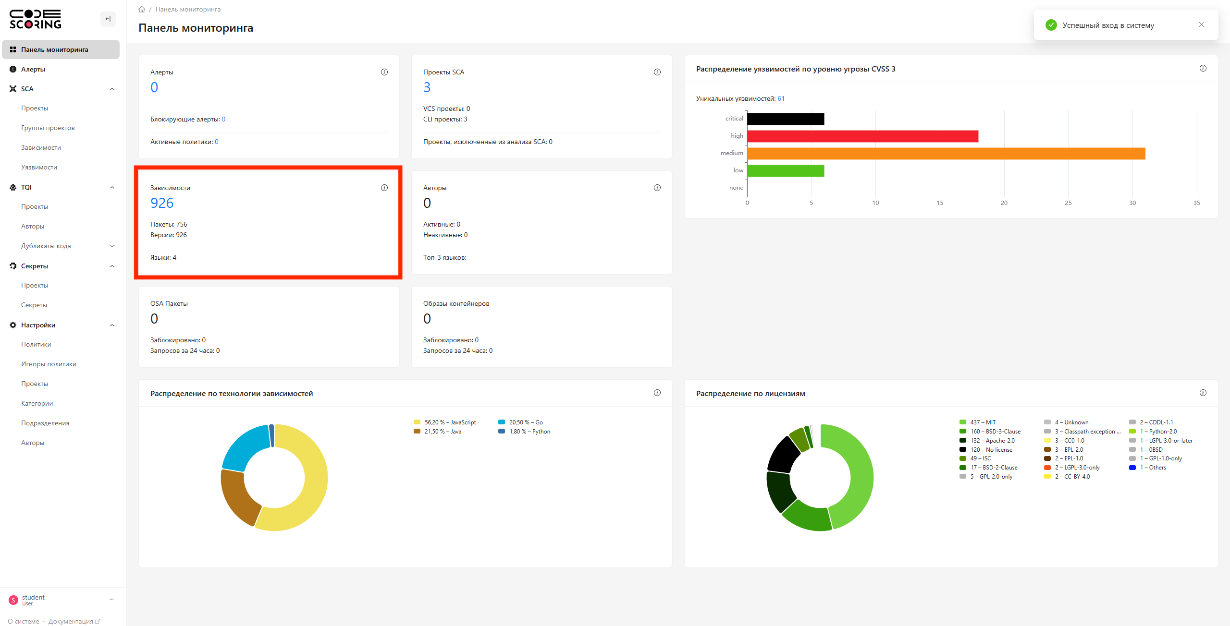Рисунок 8 - Зависимости

В блоке, представленном на рисунке 9, изображено описание общего количества авторов, участвующих при разработке проекта в базе Code Scoring. Активные разработчики – это те, кто вносил изменения в кодовую базу Code Scoring за последний год, в случае если это не так, автор переходи в неактивные.

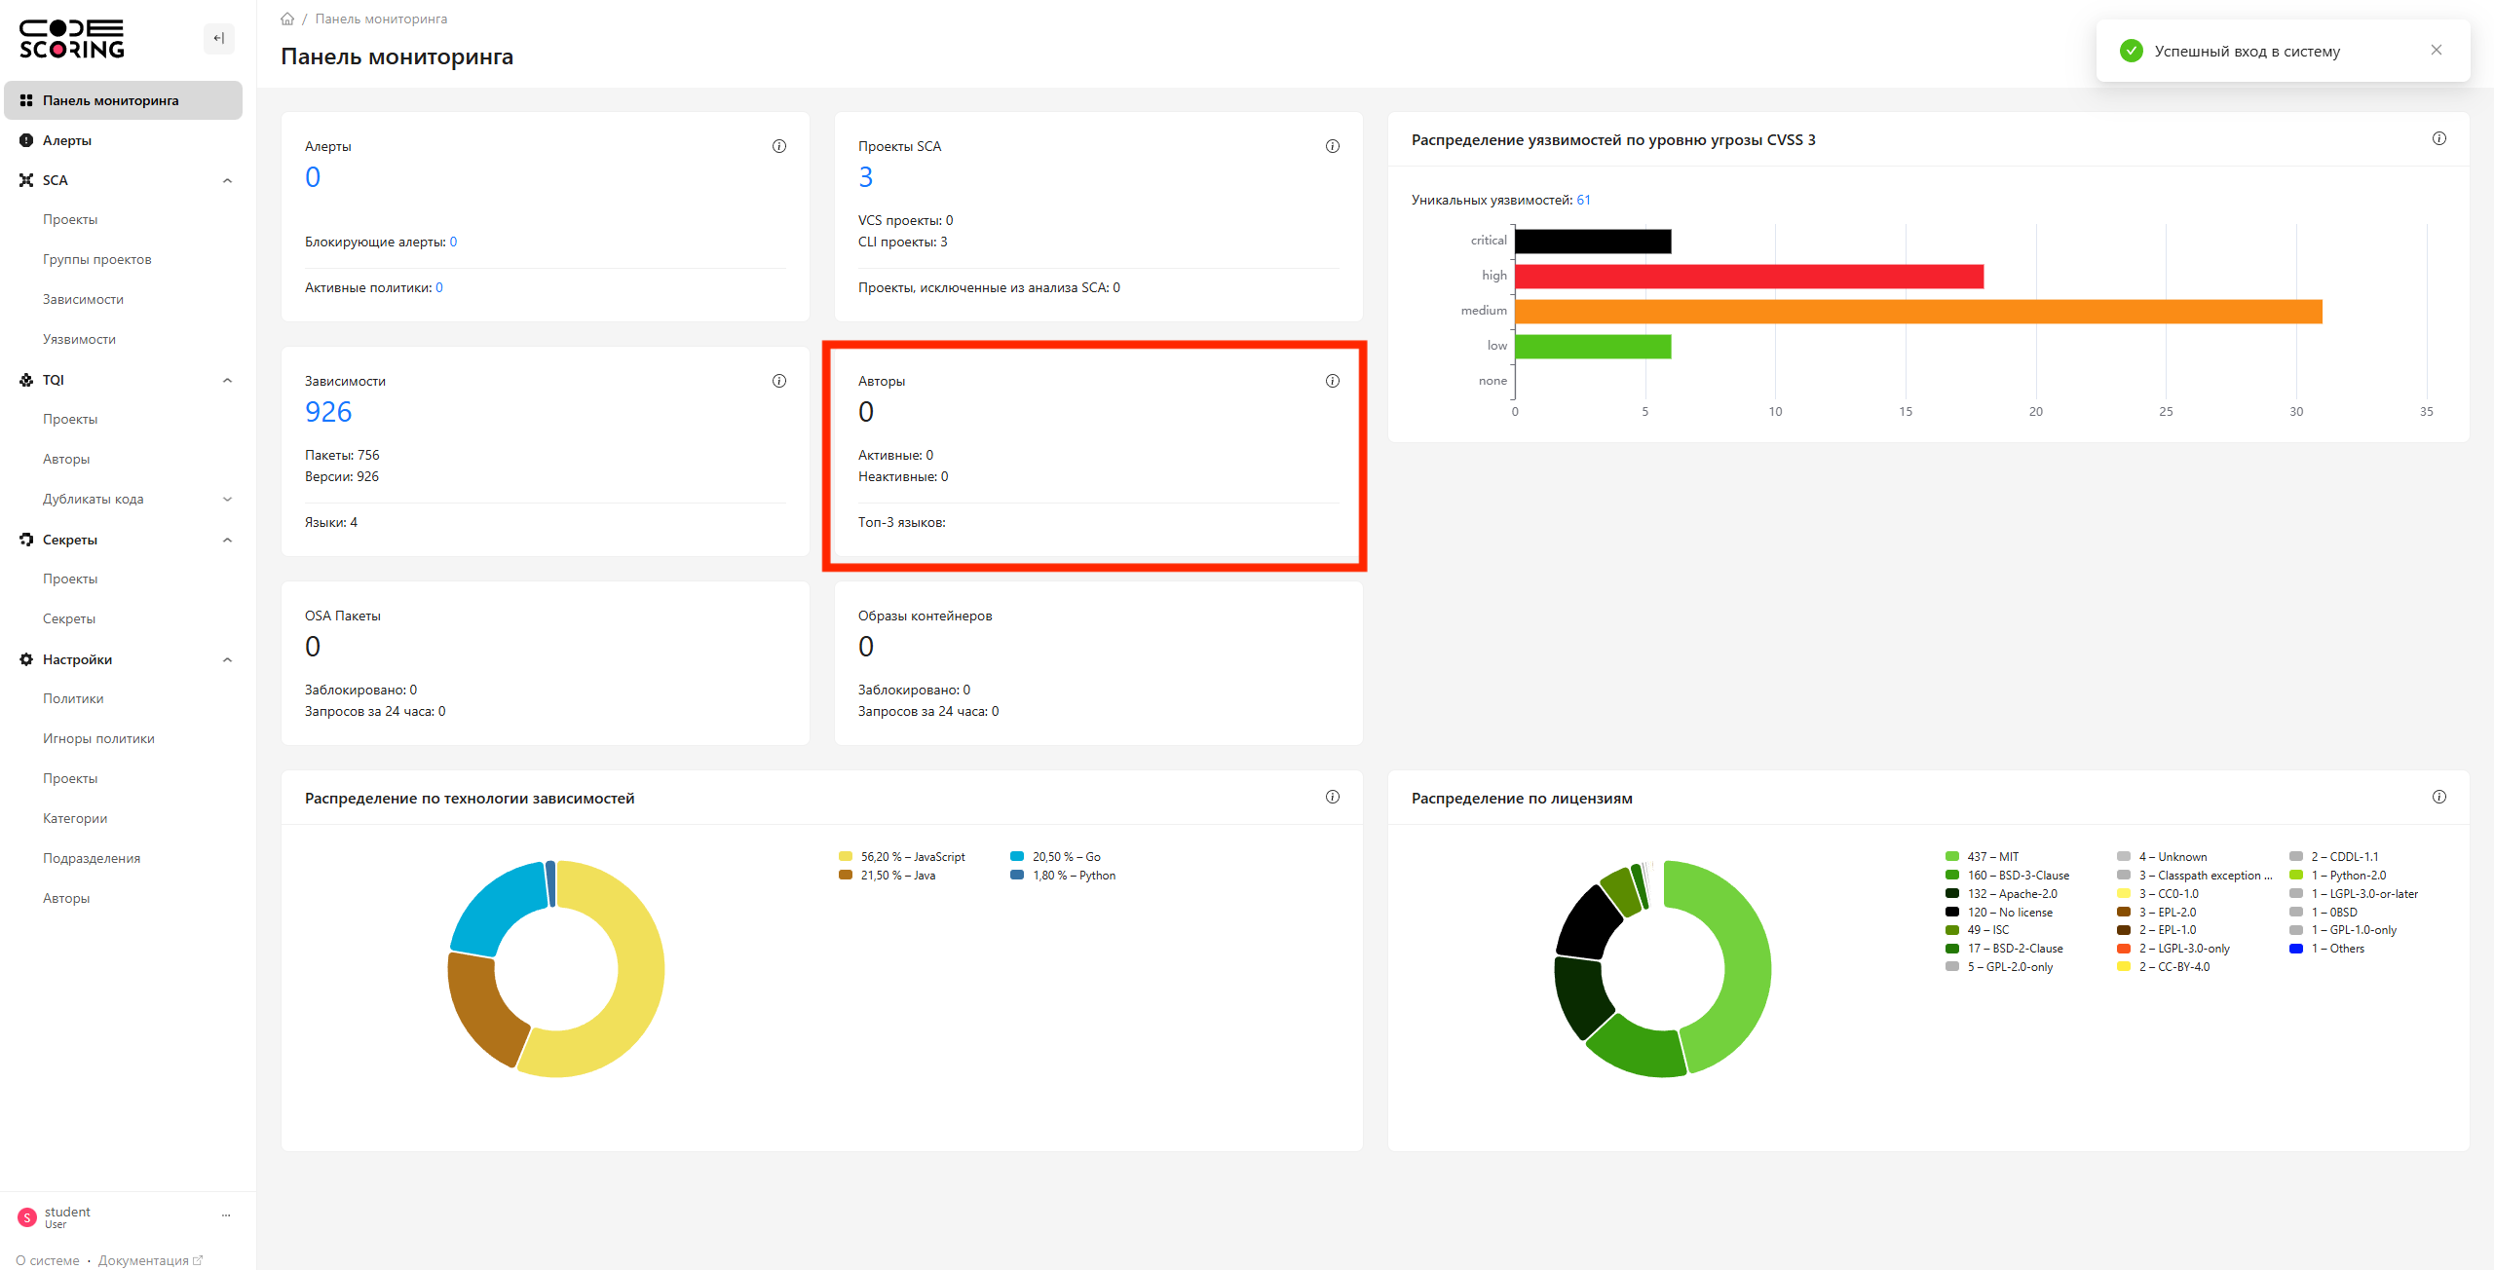
Рисунок 9 - Авторы
В блоке, представленном на рисунке 10, отображается круговая диаграмма по используемым технологиям/языкам. По ней можно увидеть отношение используемых языков в проектах.
Справа от нее имеется описание каждого цвета в соответствии с языками программирования, которые используются в актуальных проектах.

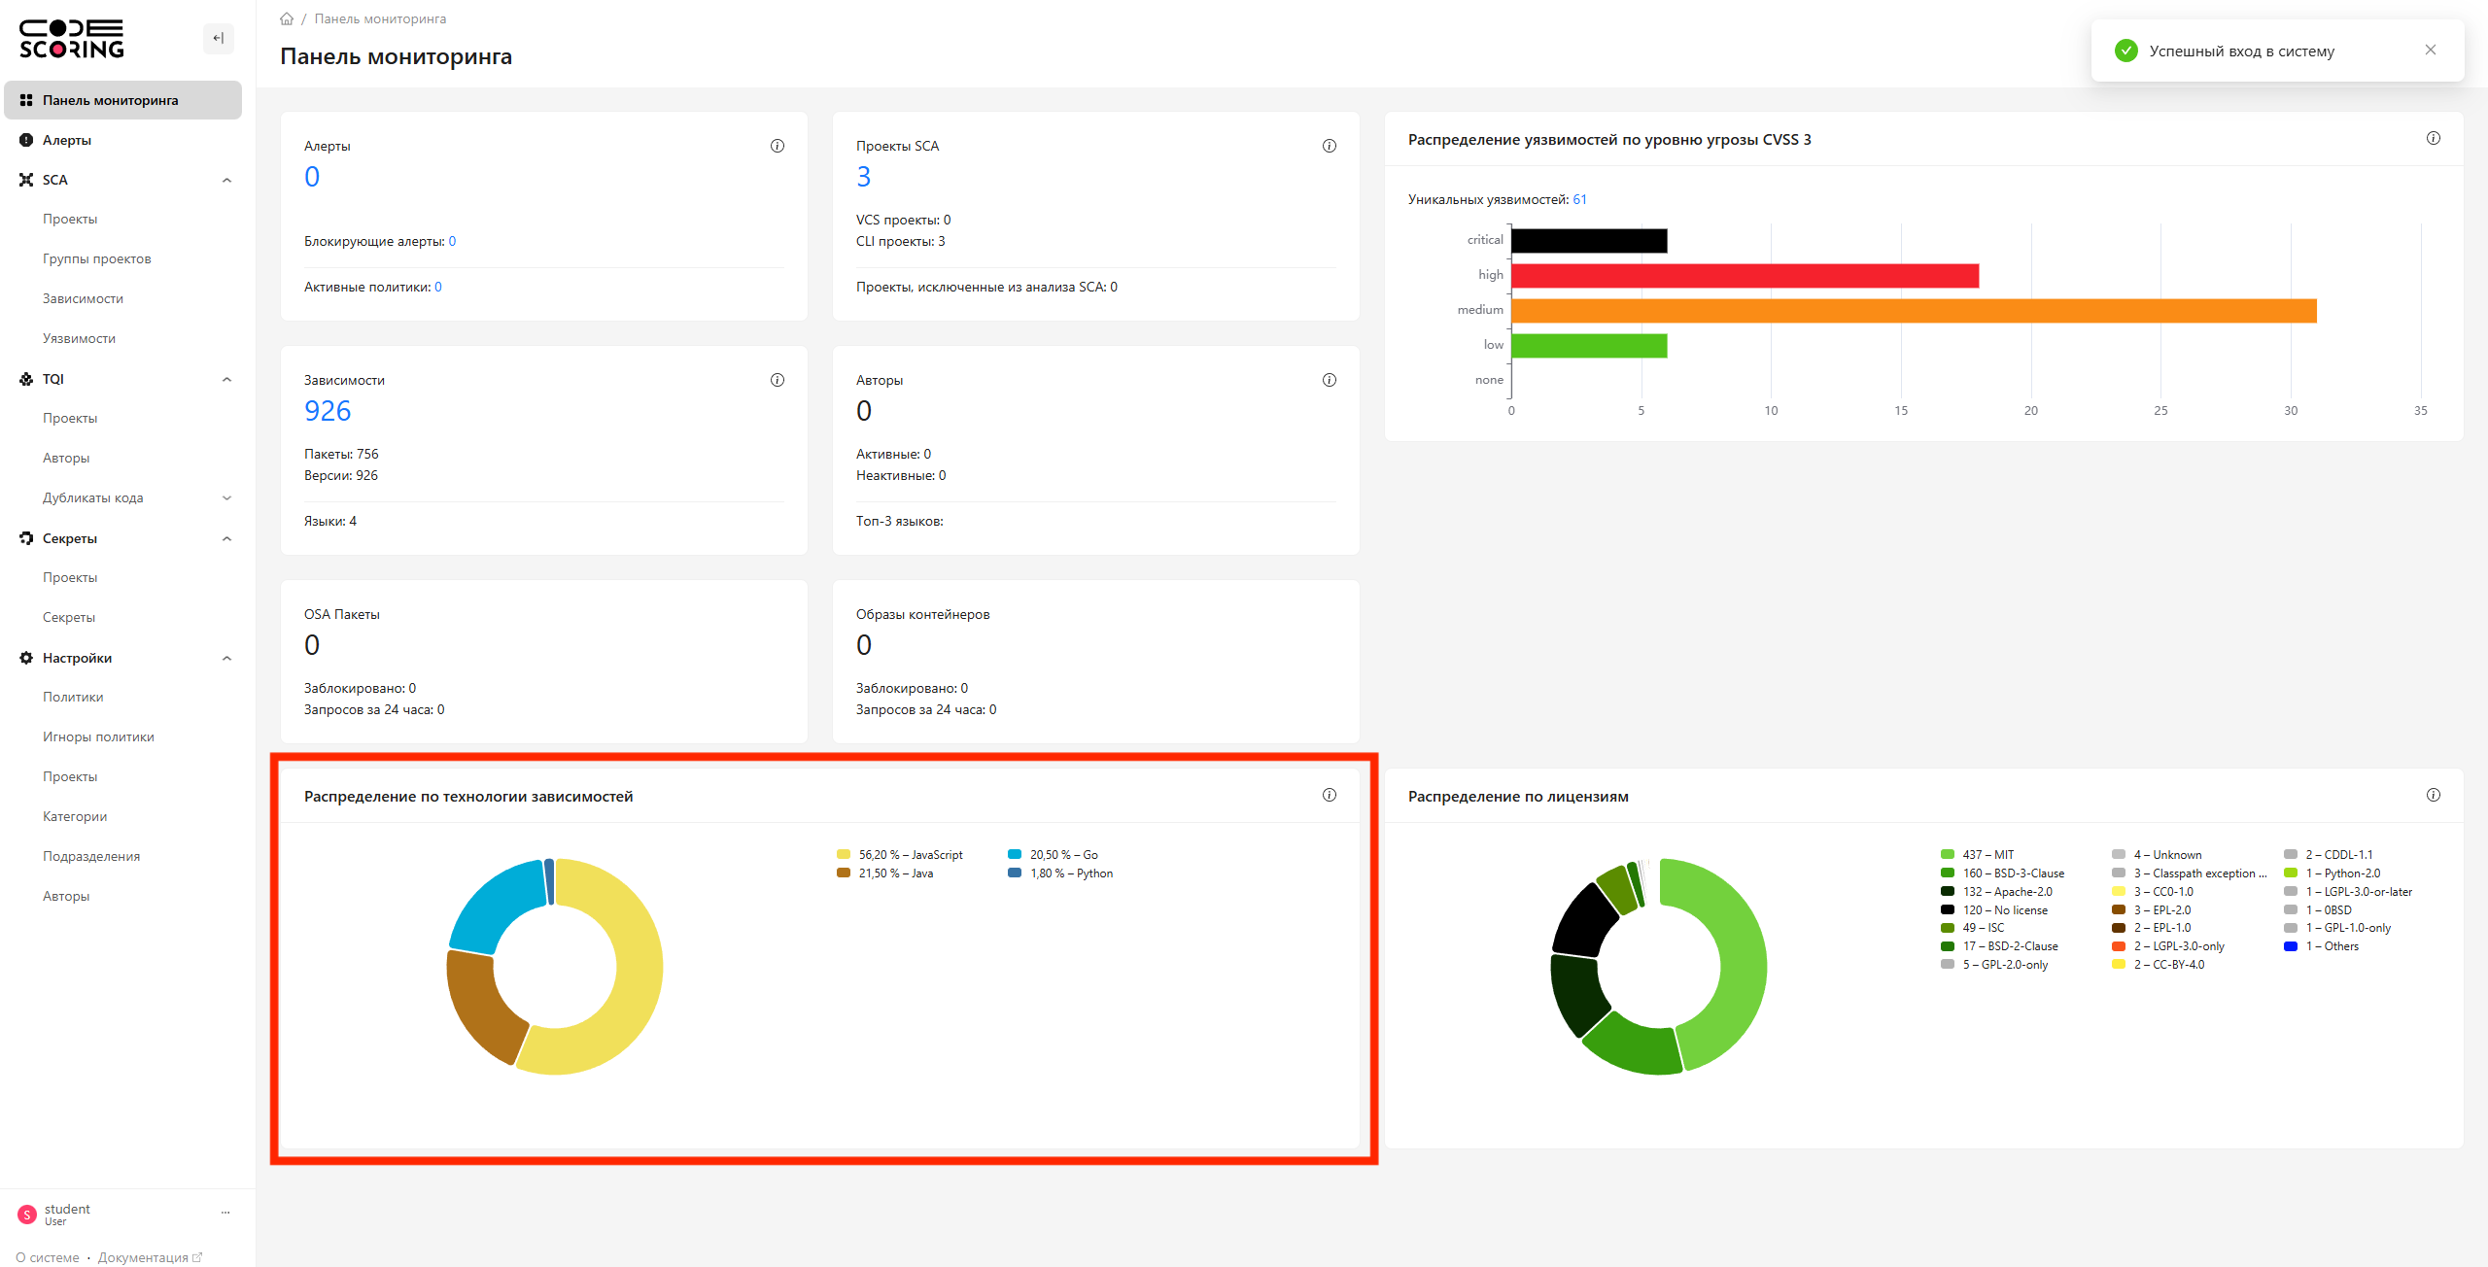
Рисунок 10 - Распределение по технологиям
В блоке, приведенном на рисунке 11, описывается сводка посредством круговой диаграммы используемых в кодовой базе лицензий, количественная характеристика которых представлена справа от диаграммы.

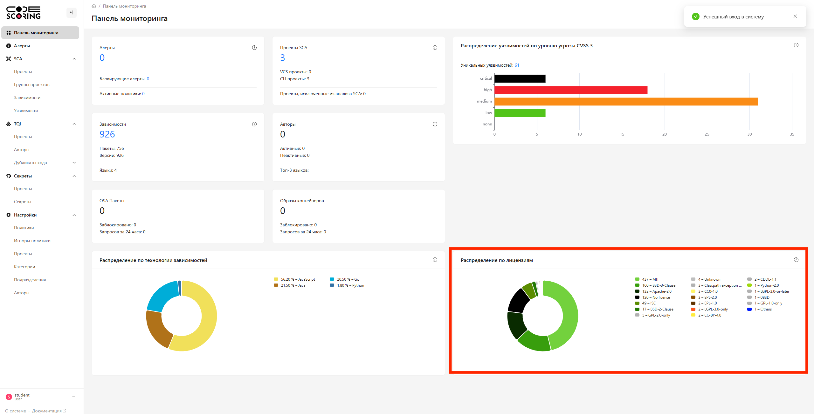
Рисунок 11 - Языки программирования используемые в проектах

В блоке, представленном на рисунке 12, вы можете ознакомится со столбчатой диаграммой уязвимостей по степени серьёзности CVSS 3 по всей кодовой базе.
При развёртывании данного блока более подробное описание находится в блоке Уязвимости.

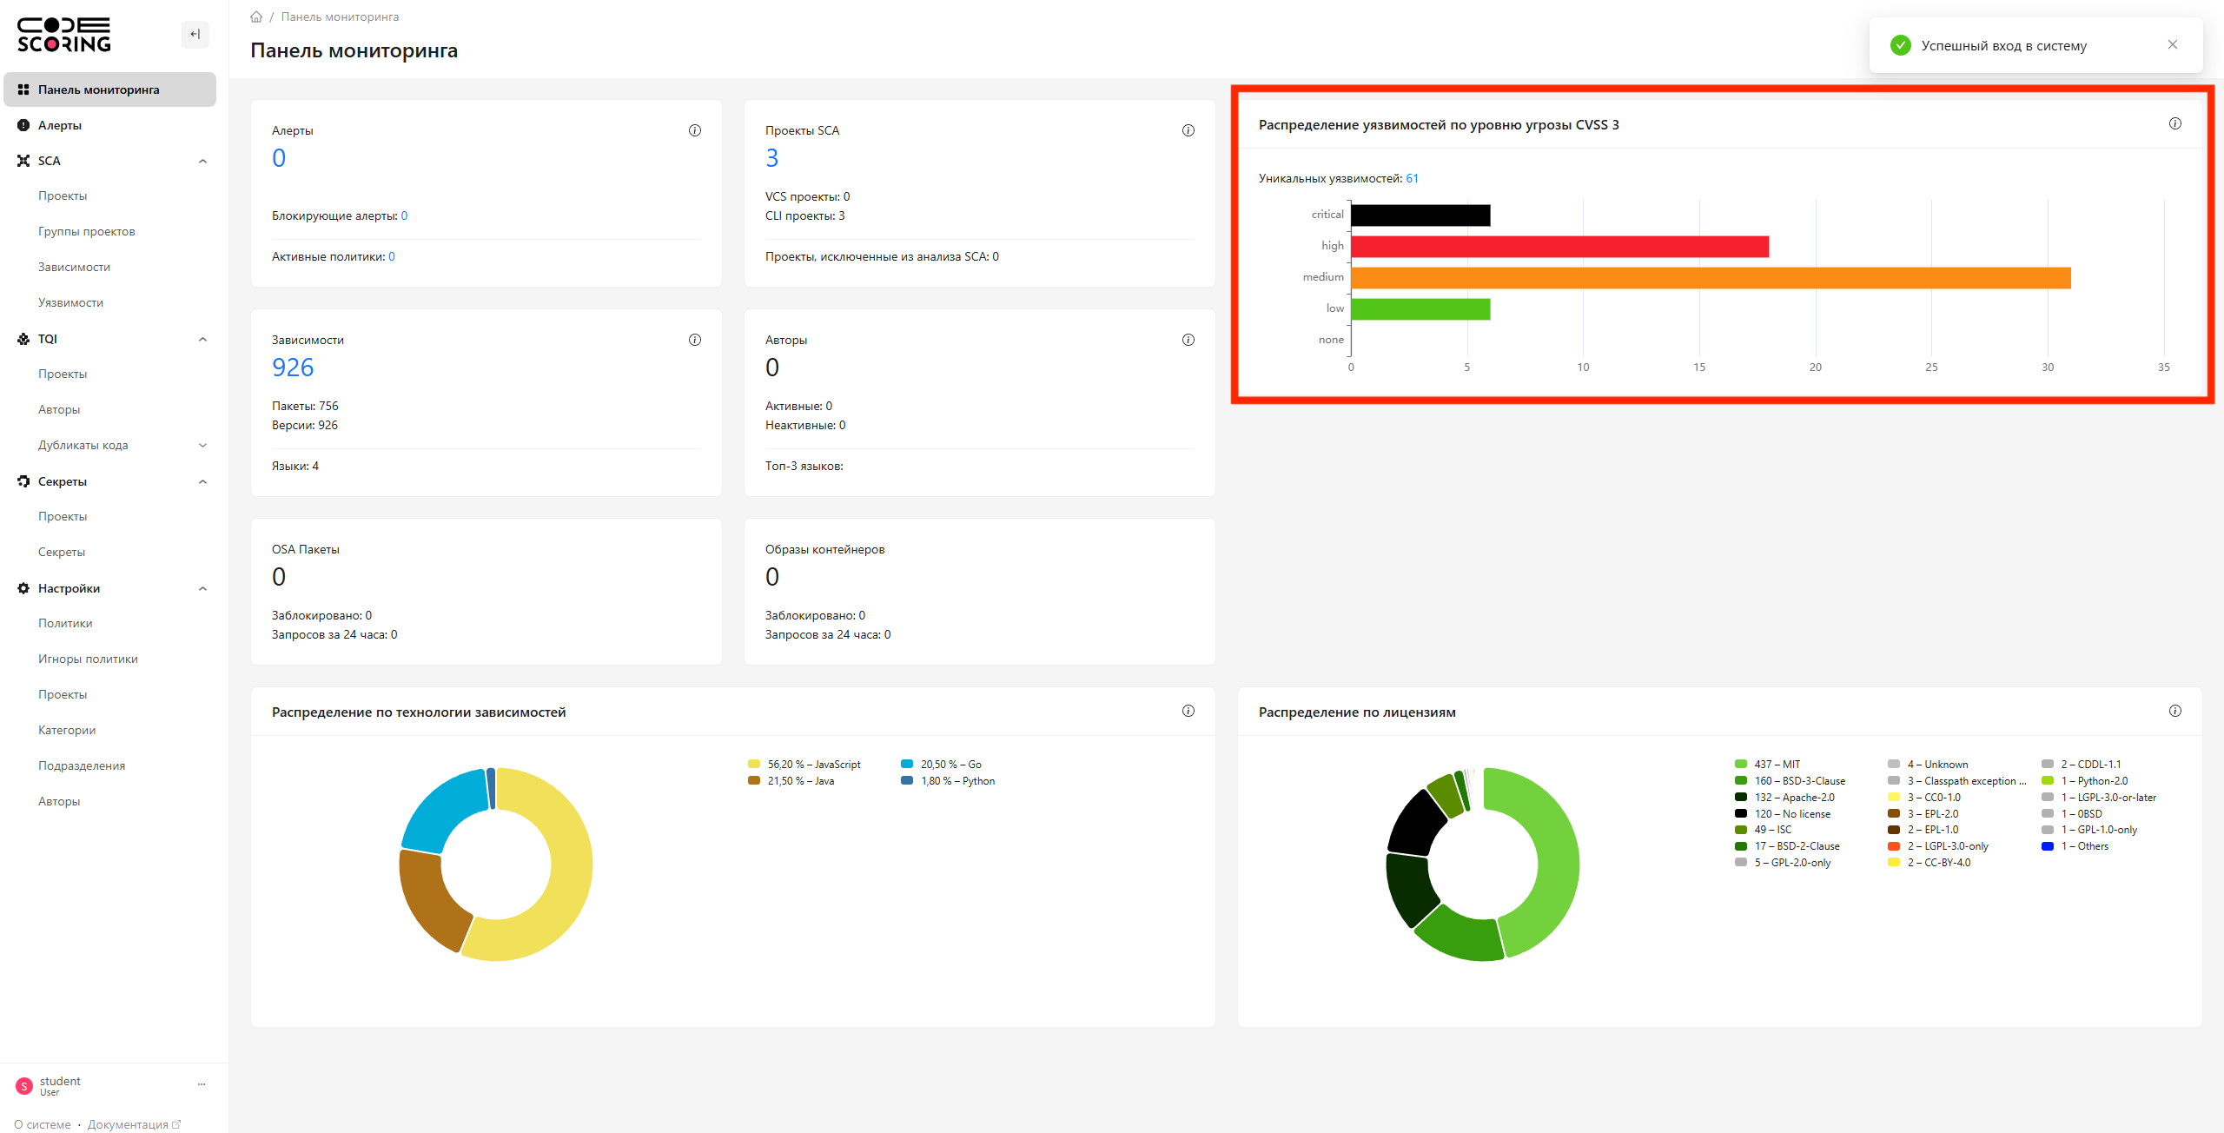
Рисунок 12 - Распределение уязвимостей по степени серьезности CVSS 3

Уязвимости, опубликованные до внедрения CVSS 3 в декабре 2015 года, могут не учитываться!

Алерты
На данной странице вы имеете возможность просмотреть весь список активных, игнорируемых и решенных политик. На основании фильтров, приведенных в разделе «фильтры», имеется возможность сортировать выводимые данные в таблице.

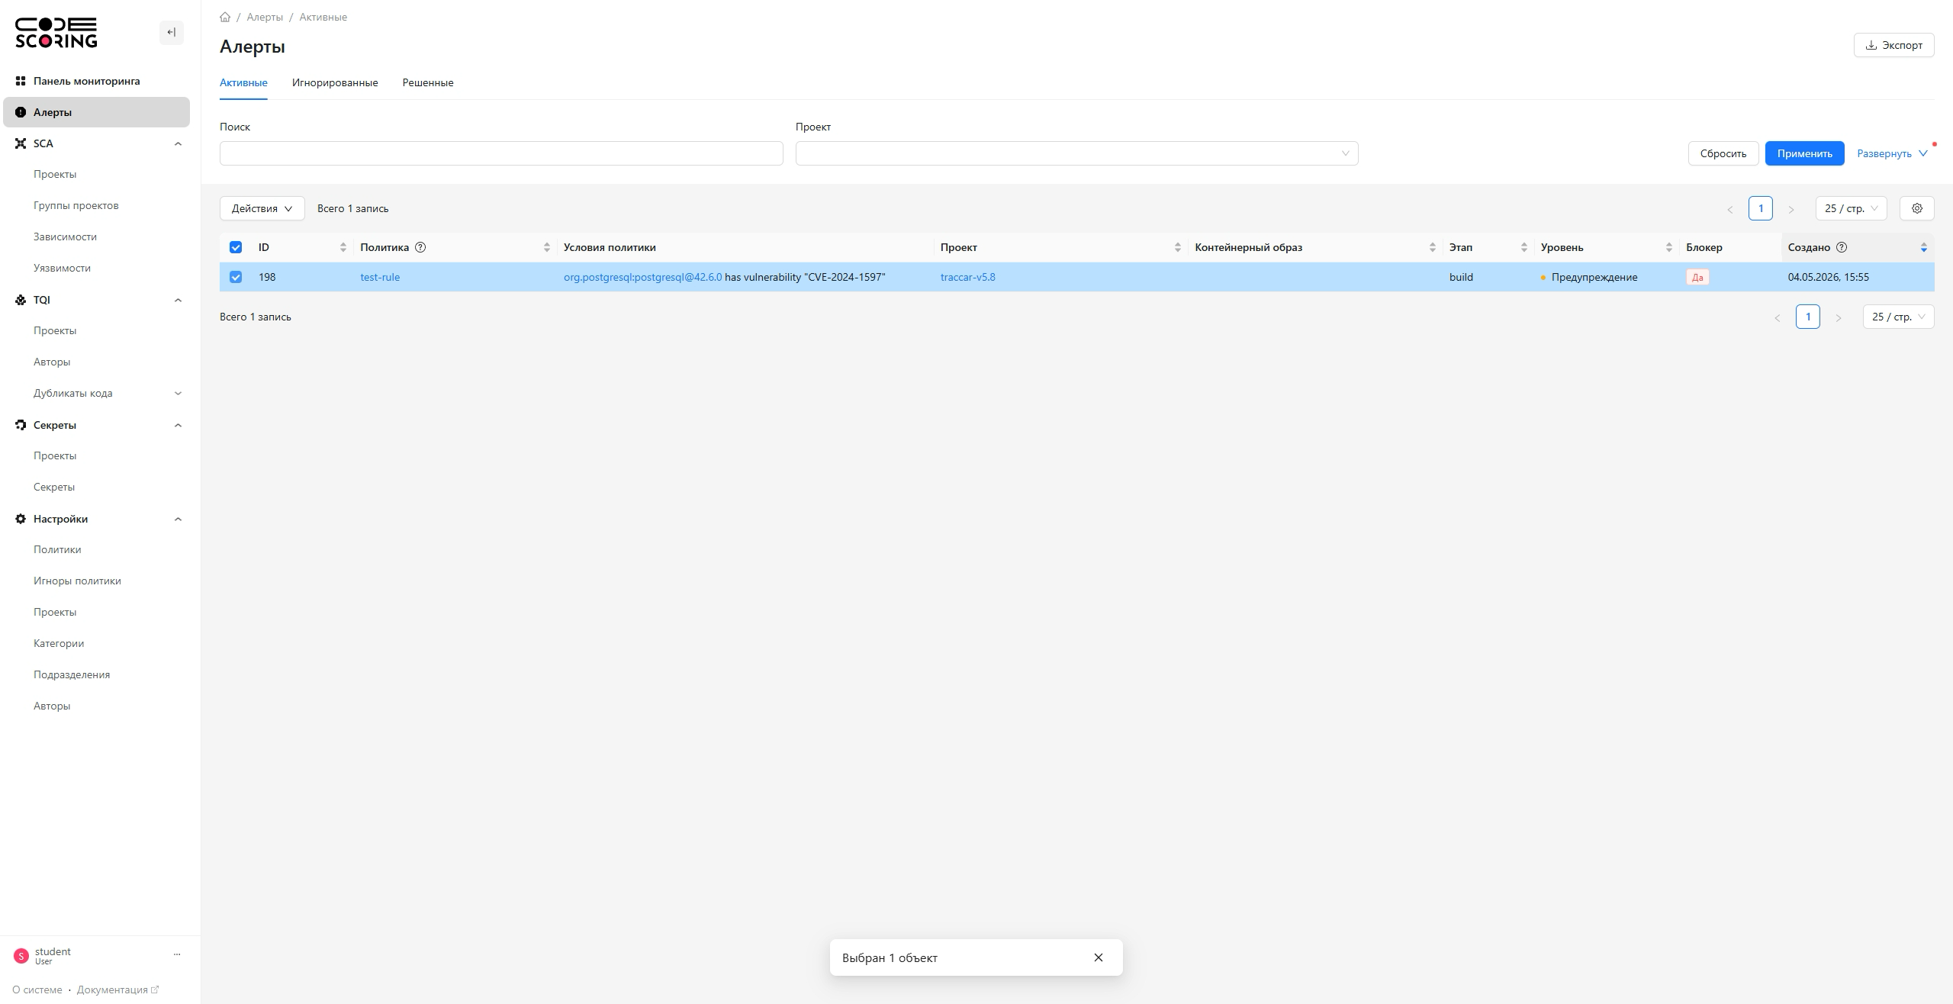
Рисунок 13 – Список алертов

Настройка политик
Создание и настройка политик: «Настройки» -> «Политики» -> кнопка «Create new» (в правом верхнем углу страницы).
Политики срабатывают во время анализа, поэтому важно их создать до запуска анализа!
В случае если оставить поля Proprietor и Project пустыми, политика будет применяться для всех активных проектов в системе.
Список условий (Stages) для политик:
- Dev – на усмотрение разработчиков;
- Source – для проекта типа VCI;
- Build – для проекта типа CLI;
- Stage – для запуска композиционного анализа от консольного агента (стоит по умолчанию);
- Tests – на усмотрение разработчиков;
- Prod – на усмотрение разработчиков;
- Proxy – из прокси репозитория;
Основными настройками являются: source, build. Для разных видов анализа.
Список условий (Conditions) для политик:
- PURL – package URL, идентификатор пакета;
- Dependency Name – название зависимости;
- Dependency Version – версия зависимости;
- Dependency Author – автор зависимости;
- Dependency Release Date – дата релиза версии зависимости;
- Dependency Age – возраст зависимости;
- Technology – технология (язык или экосистема);
- License – лицензия;
- License Category – категория лицензии;
- Vulnerability ID – идентификатор уязвимости;
- CVSS2 Score – численная оценка угрозы по стандарту CVSS 2;
- CVSS2 Severity – уровень угрозы по стандарту CVSS 2;
- CVSS2 Access Vector (AV) – путь эксплуатации уязвимости (физический или сетевой);
- CVSS2 Access Complexity (AC) – сложность эксплуатация уязвимости;
- CVSS2 Authentication (Au) – требования аутентификации для эксплуатации уязвимости;
- CVSS2 Availability Impact (A) – степень потери доступности данных;
- CVSS2 Confidentiality Impact (C) – cтепень потери конфиденциальности данных;
- CVSS2 Integrity Impact (I) – степень потери целостности данных;
- CVSS3 Attack Vector (AV) – поверхность атаки;
- CVSS3 Attack Complexity (AC) – сложность атаки;
- CVSS3 Priviliges Required (PR) – требуемый уровень доступа для эксплуатации уязвимости;
- CVSS3 User Interaction (UI) – наличие взаимодействия с пользователем;
- CVSS3 Scope (S) – область безопасности компонента;
- CVSS3 Confidentiality (C) – cтепень потери конфиденциальности данных;
- CVSS3 Integrity (I) – степень потери целостности данных;
- CVSS3 Availability (A) – степень потери доступности данных;
- CVSS3 Score – численная оценка угрозы по стандарту CVSS 3;
- CVSS3 Severity – уровень угрозы по стандарту CVSS 3;
- Vulnerability Publish Date – дата публикации уязвимости;
- Vulnerability Update Date – дата обновления уязвимости;
- Vulnerability has exploit – наличие эксплойта в уязвимости;
- Vulnerability impacts – область уязвимости;
- Vulnerability has fixed version – уязвимость исправлена в новой версии;
- Vulnerability Age (days) – возраст уязвимости (в днях);
- Env – окружение;
- Match type – тип соответствия зависимости (по манифесту, содержанию или разрешению);
- Relation – прямая или транзитивная зависимость;
- CWE – классификация в индексе Common Weakness Enumeration.
Подразделения вышеперечисленных настроек:
- Exactly match – точное совпадение;
- Does not match – не соответствует;
- Contains – содержит;
- Fuzzy match – частично содержит;
- Not contains – не содержит.
Настройка примерной политики на критичное предупреждение о нахождении языка программирования Java в зависимостях. Данные пример приведен на рисунке 14.
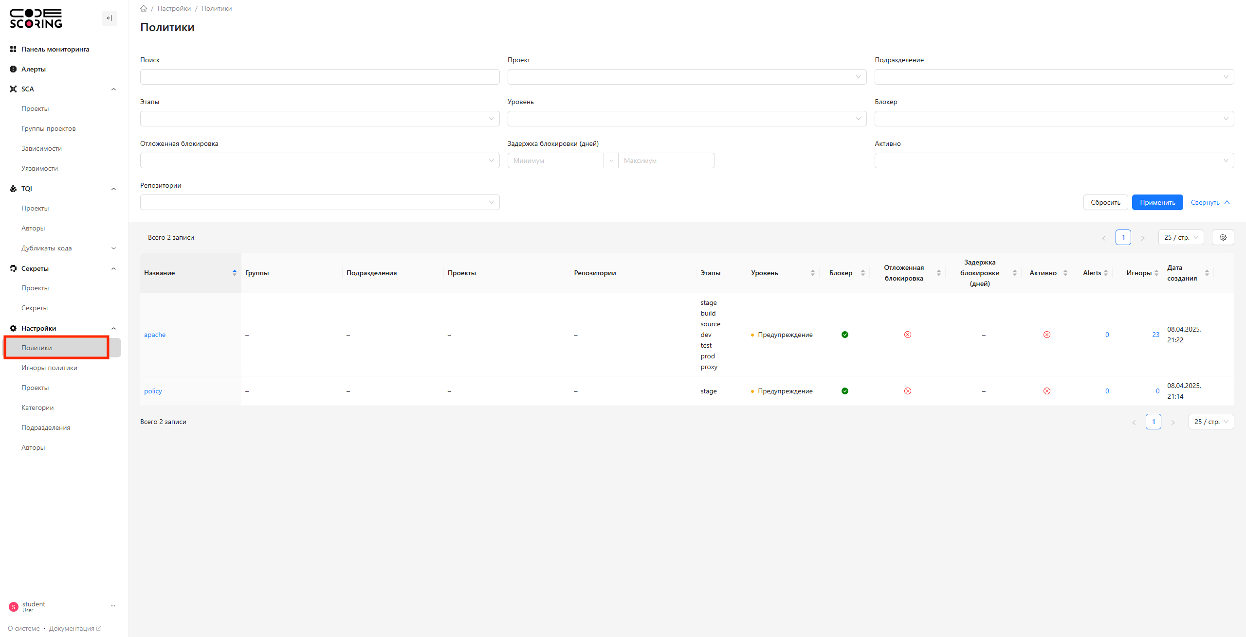
Рисунок 14 – Настройка политик
После произведения анализа можно перейти во вкладку Алерты, для просмотра срабатываний политики на тестовом примере.

Рисунок 15 - Просмотр срабатывания политики

На рисунке 15 приведен пример отображения записей о срабатывании политики на язык программирования Java.
Для добавления политик во вкладку игнорируемых, требуется выбрать интересующие зависипости галочками, а после нажать на кнопку «Действия», при нажатии на кнопку «Игнорировать на» можно выбрать длительность игнорирования политики. Пример приведен на рисунке 16.
В открывшемся окне следует написать причину игнорирования политики.

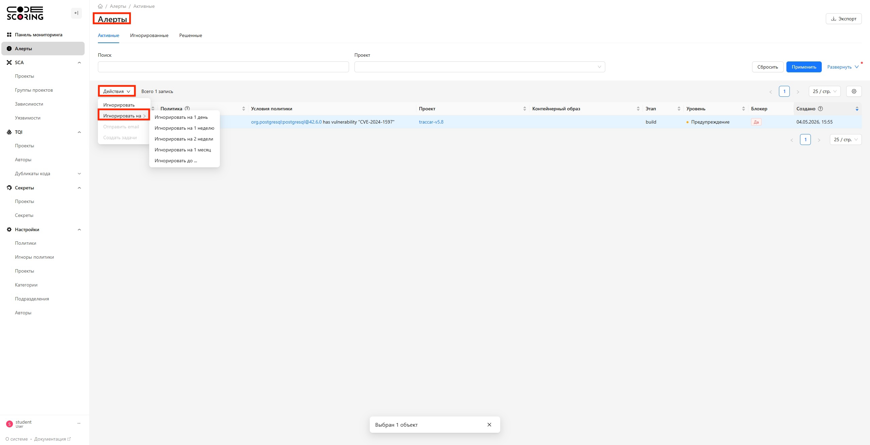
Рисунок 16 - Добавление политики во вкладку игнорируемых

Каждой игнорируемой политики присуждается свой номер. При нажатии на номер, откроется страница с полной информацией об игнорируемой политике.

Активные
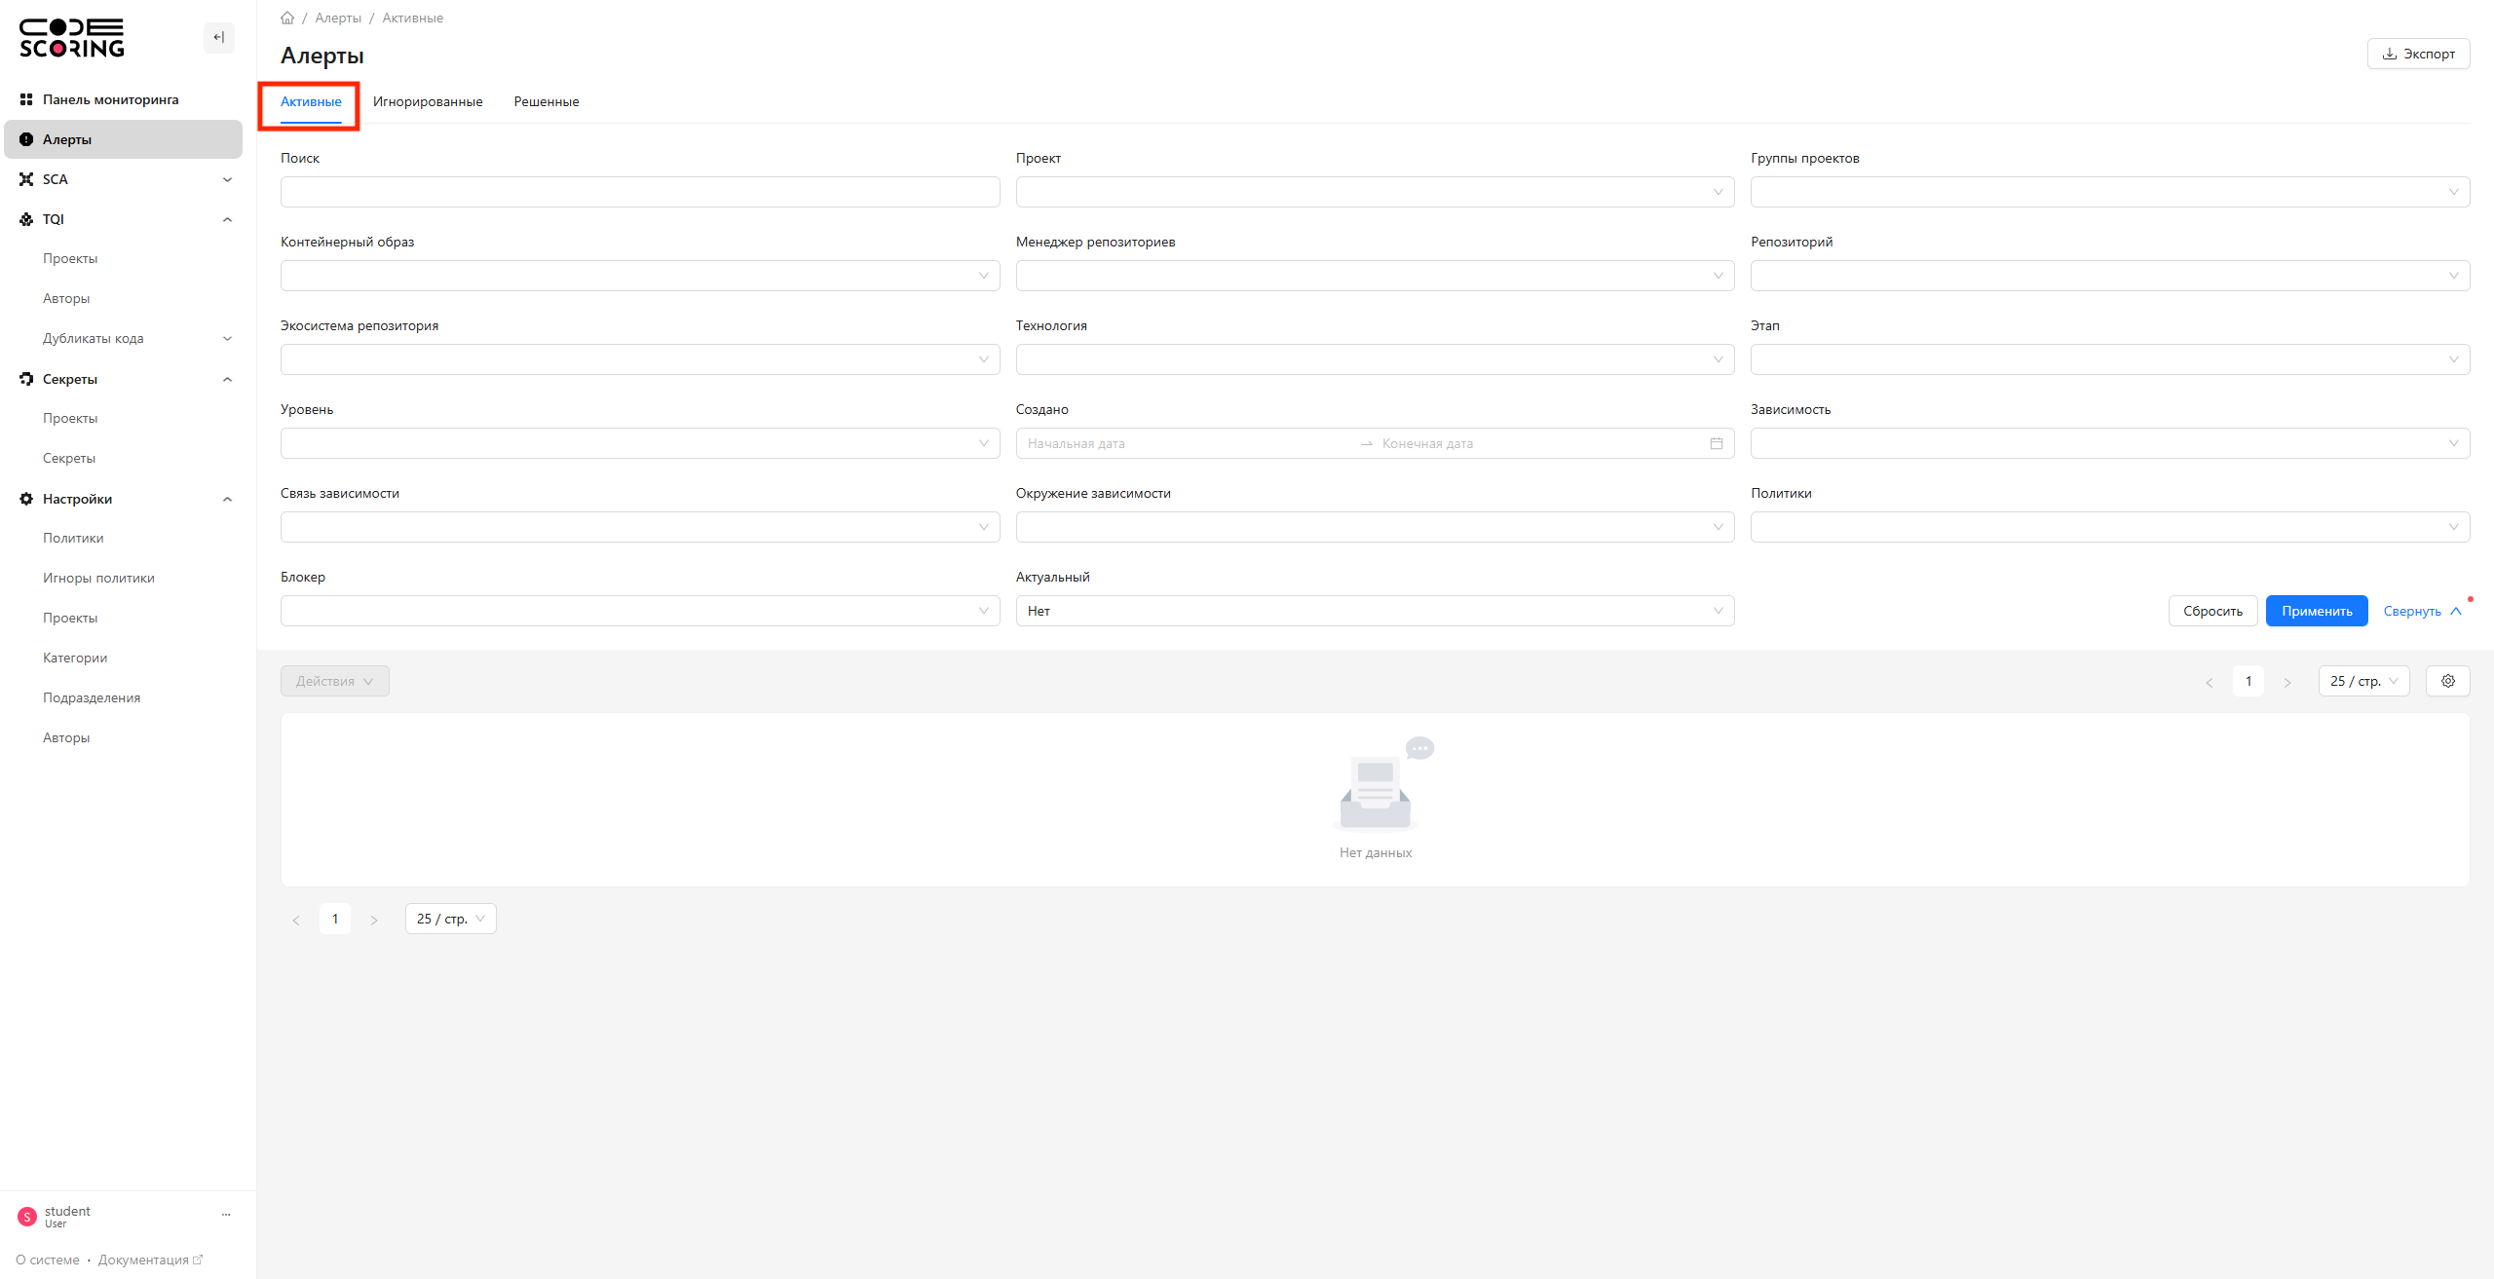
Рисунок 17 - Активные алерты

В данном окне, представленном на рисунке 17, отображается список уведомлений о сработавших политиках по результатам последнего анализа (проекта, образа или компонента в прокси-репозитории). Если же не требуется, чтобы они отображались в активных, их можно переместить в Игнорируемые, подробное описание как это сделать приведено в разделе 4.6.3 Игнорируемые. В следствии чего это позволит уменьшить список для более наглядного и доступного ознакомления с информацией. Примеры настройки отображения данных представлены в таблицах 2 и 3. Информация о том, как работать с этим разделом приведена в разделе 4.6.1. Настройка политик.

Таблица 2 – Фильтры
Поля фильтров | Описание
Поиск | Поле для поиска активных политик по названию.
Проект | Поле для поиска активных политик по проекту.
Группы проектов | Поле поиска по группам.
Контейнерный образ | Поле для поиска по образу контейнера.
Менеджер репозиториев | После для поиска по менеджеру репозиториев.
Репозиторий | После для поиска по репозиторию.
Экосистема репозитория | После для поиска по экосистеме репозитория.
Технология | После для поиска по технологии.
Этап | После для поиска по этапу возникновения политики.
Уровень | Поле для поиска по уровню политики (устанавливается вручную при создании политики).
Создано | Поле для поиска активных политик по датам создания.
Зависимость | Поле для поиска по зависимостям.
Связь зависимости | Поле для поиска по типу связи у зависимостей.
Окружение зависимости | Поле для поиска по типу среды выполнения.
Политики | Поле для поиска по определенной политике.
Блокер | После для поиска активных политик по значению «блокирует ли политика проект».
Актуальный | После для поиска по актуальности проекта.

Таблица 3 – Сортировка
Поля фильтров | Описание
ID | Сортировка по ID политики.
Политика | Сортировка по название политики.
Проект | Сортировка по проекту.
Контейнерный образ | Сортировка по образу контейнера.
Этап | Сортировка по этапу возникновения политики.
Уровень | Сортировка по уровню политики (устанавливается вручную при создании политики).
Создано | Сортировка по дате создания записи о срабатывание политики.

Игнорируемые
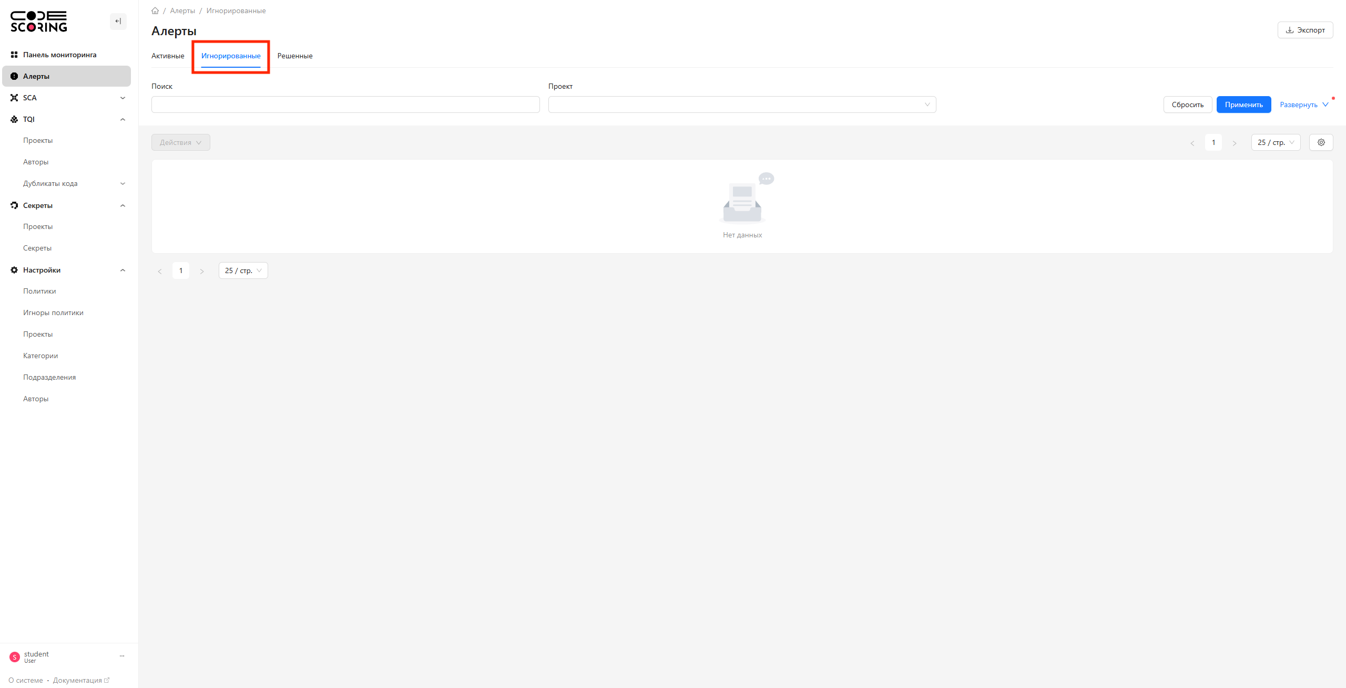
Рисунок 18 – Игнорируемые алерты

В окне, представленном на рисунке 18, отображается список игнорируемых политик, которые пользователь должен сам перенести из активных. В свою очередь у них есть дополнительные параметры, к примеру период игнорирования. При игнорировании политики требуется указать временной период для их вывода из работы, чтобы после этого отрезка времени политика была перемещена в автоматическом режиме в таблицу активных политик. Примеры настройки отображения данных представлены в таблицах 4 и 5. Информация о том, как работать с этим разделом приведена в разделе 4.6.1. Настройка политик.

Таблица 4 – Фильтры
Поля фильтров | Описание
Поиск | Поле для поиска активных политик по названию.
Проект | Поле для поиска активных политик по проекту.
Группы проектов | Поле поиска по группам.
Контейнерный образ | Поле для поиска по образу контейнера.
Менеджер репозиториев | После для поиска по менеджеру репозиториев.
Репозиторий | После для поиска по репозиторию.
Экосистема репозитория | После для поиска по экосистеме репозитория.
Технология | После для поиска по технологии.
Этап | После для поиска по этапу возникновения политики.
Уровень | Поле для поиска по уровню политики (устанавливается вручную при создании политики).
Создано | Поле для поиска активных политик по датам создания.
Связь зависимости | Поле для поиска по типу связи у зависимостей.
Окружение зависимости | Поле для поиска по типу среды выполнения.
Добавлено в игнор | Поле для поиска по дате выбора игнорирования политики.
Политики | Поле для поиска по определенной политике.
Блокер | После для поиска активных политик по значению «блокирует ли политика проект».
Актуальный | После для поиска по актуальности проекта.

Таблица 5 – Сортировка
Поля фильтров | Описание
Игнорировано | Сортировка по пользователям, которые добавили политику в «игнорирование».
ID | Сортировка по ID политики.
Политика | Сортировка по название политики.
Проект | Сортировка по проекту.
Контейнерный образ | Сортировка по образу контейнера.
Этап | Сортировка по этапу возникновения политики.
Уровень | Сортировка по уровню политики (устанавливается вручную при создании политики).
Создано | Сортировка по дате создания записи о срабатывание политики.

При нажатии на номер, откроется страница с полной информацией об игнорируемой политике, как показано на рисунке 19.
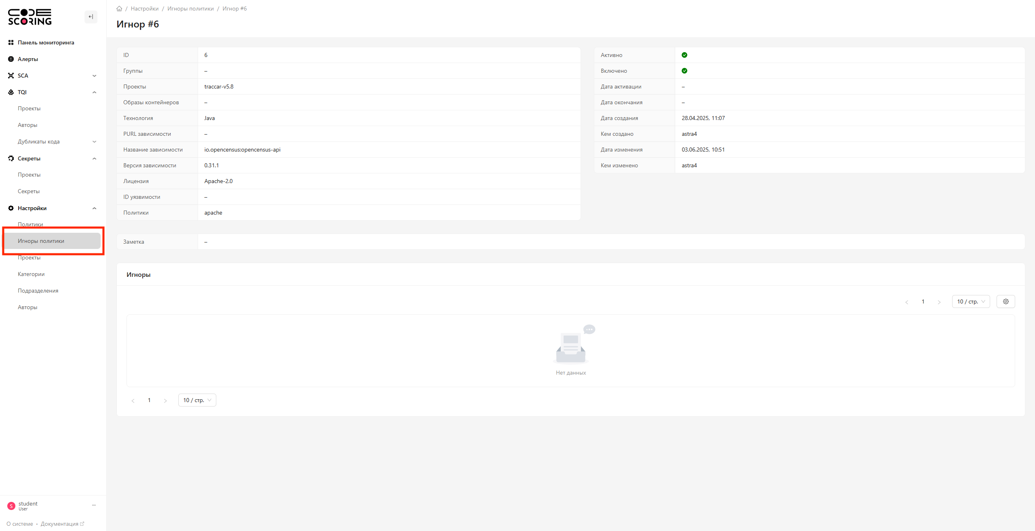
Рисунок 19 - Страница с полной информацией об игнорируемой политике

Решенные
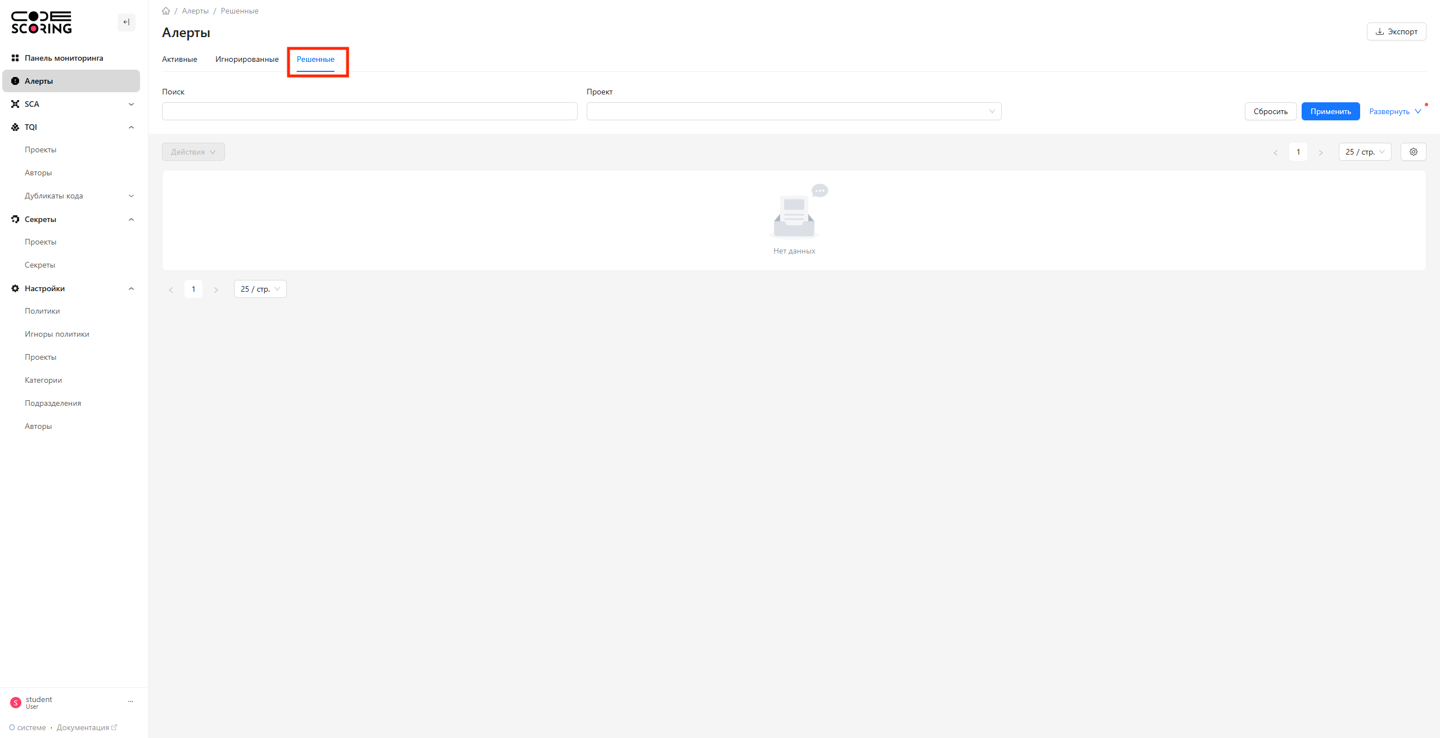
Рисунок 20 - Решенные

В данном окне, представленном на рисунке 20, отображается список разрешенных политик, у которых их условия срабатывания были исправлены.
Если разработчик исправил уязвимость и политика разрешилась при следующем анализе, то при возникновении такой же уязвимости, политика создаст новую запись, а не переместит из раздела разрешенных обратно в раздел активных!
Таблица 6 – Фильтры
Поля фильтров | Описание
Поиск | Поле для поиска активных политик по названию.
Проект | Поле для поиска активных политик по проекту.
Группы проектов | Поле поиска по группам.
Контейнерный образ | Поле для поиска по образу контейнера.
Менеджер репозиториев | После для поиска по менеджеру репозиториев.
Репозиторий | После для поиска по репозиторию.
Экосистема репозитория | После для поиска по экосистеме репозитория.
Технология | После для поиска по технологии.
Этап | После для поиска по этапу возникновения политики.
Уровень | Поле для поиска по уровню политики (устанавливается вручную при создании политики).
Создано | Поле для поиска активных политик по датам создания.
Связь зависимости | Поле для поиска по типу связи у зависимостей.
Окружение зависимости | Поле для поиска по типу среды выполнения.
Решено | Поле для поиска по дате разрешения политики.
Политики | Поле для поиска по определенной политике.
Блокер | После для поиска активных политик по значению «блокирует ли политика проект».
Актуальный | После для поиска по актуальности проекта.

Таблица 7 – Сортировка
Поля фильтров | Описание
Игнорировано | Сортировка по пользователям, которые добавили политику в «игнорирование».
ID | Сортировка по ID политики.
Политика | Сортировка по название политики.
Проект | Сортировка по проекту.
Контейнерный образ | Сортировка по образу контейнера.
Этап | Сортировка по этапу возникновения политики.
Уровень | Сортировка по уровню политики (устанавливается вручную при создании политики).
Создано | Сортировка по дате создания записи о срабатывание политики.
Решено | Сортировка по дате решения записи о срабатывание политики.

Проекты
После проведения анализа проекта, он будет добавлен в список проектов. Чтобы перейти к конкретному проекту требуется нажать на искомое наименование проекта.

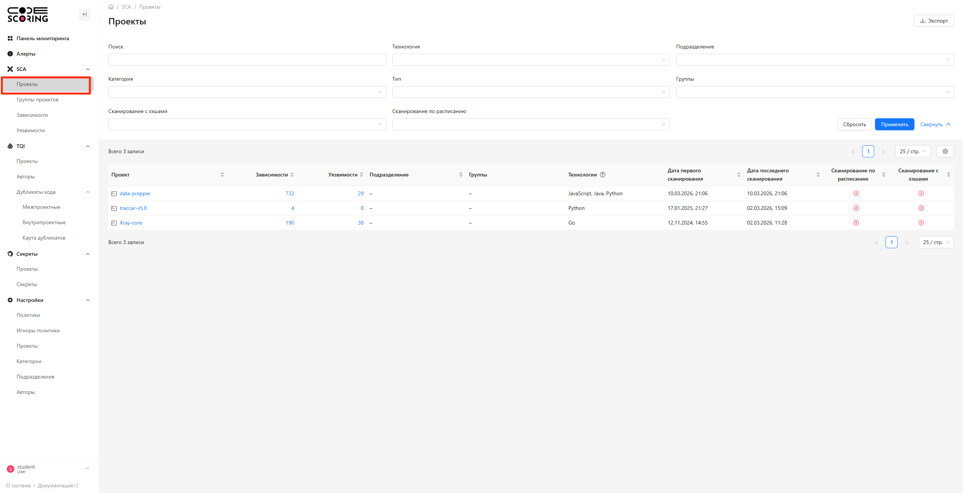 Рисунок 21 - Проекты

В разделе, представленном на рисунке 21, отображаются основные функции для просмотра информации о проектах. Внизу страницы в таблице возможно выбрать требуемый проект. Перейдя по нему, пользователь попадает на главную страницу выбранного проекта.

Список
В окне, представленном на рисунке 22, отображается список проектов, которые возможно фильтровать и сортировать. Пример фильтров и сортировки представлен в таблицах 8 и 9. В свою очередь отображается информация о всех коммитах, авторах, зависимостях и множество других пунктов, приведенных ниже в списке для простоты восприятия.

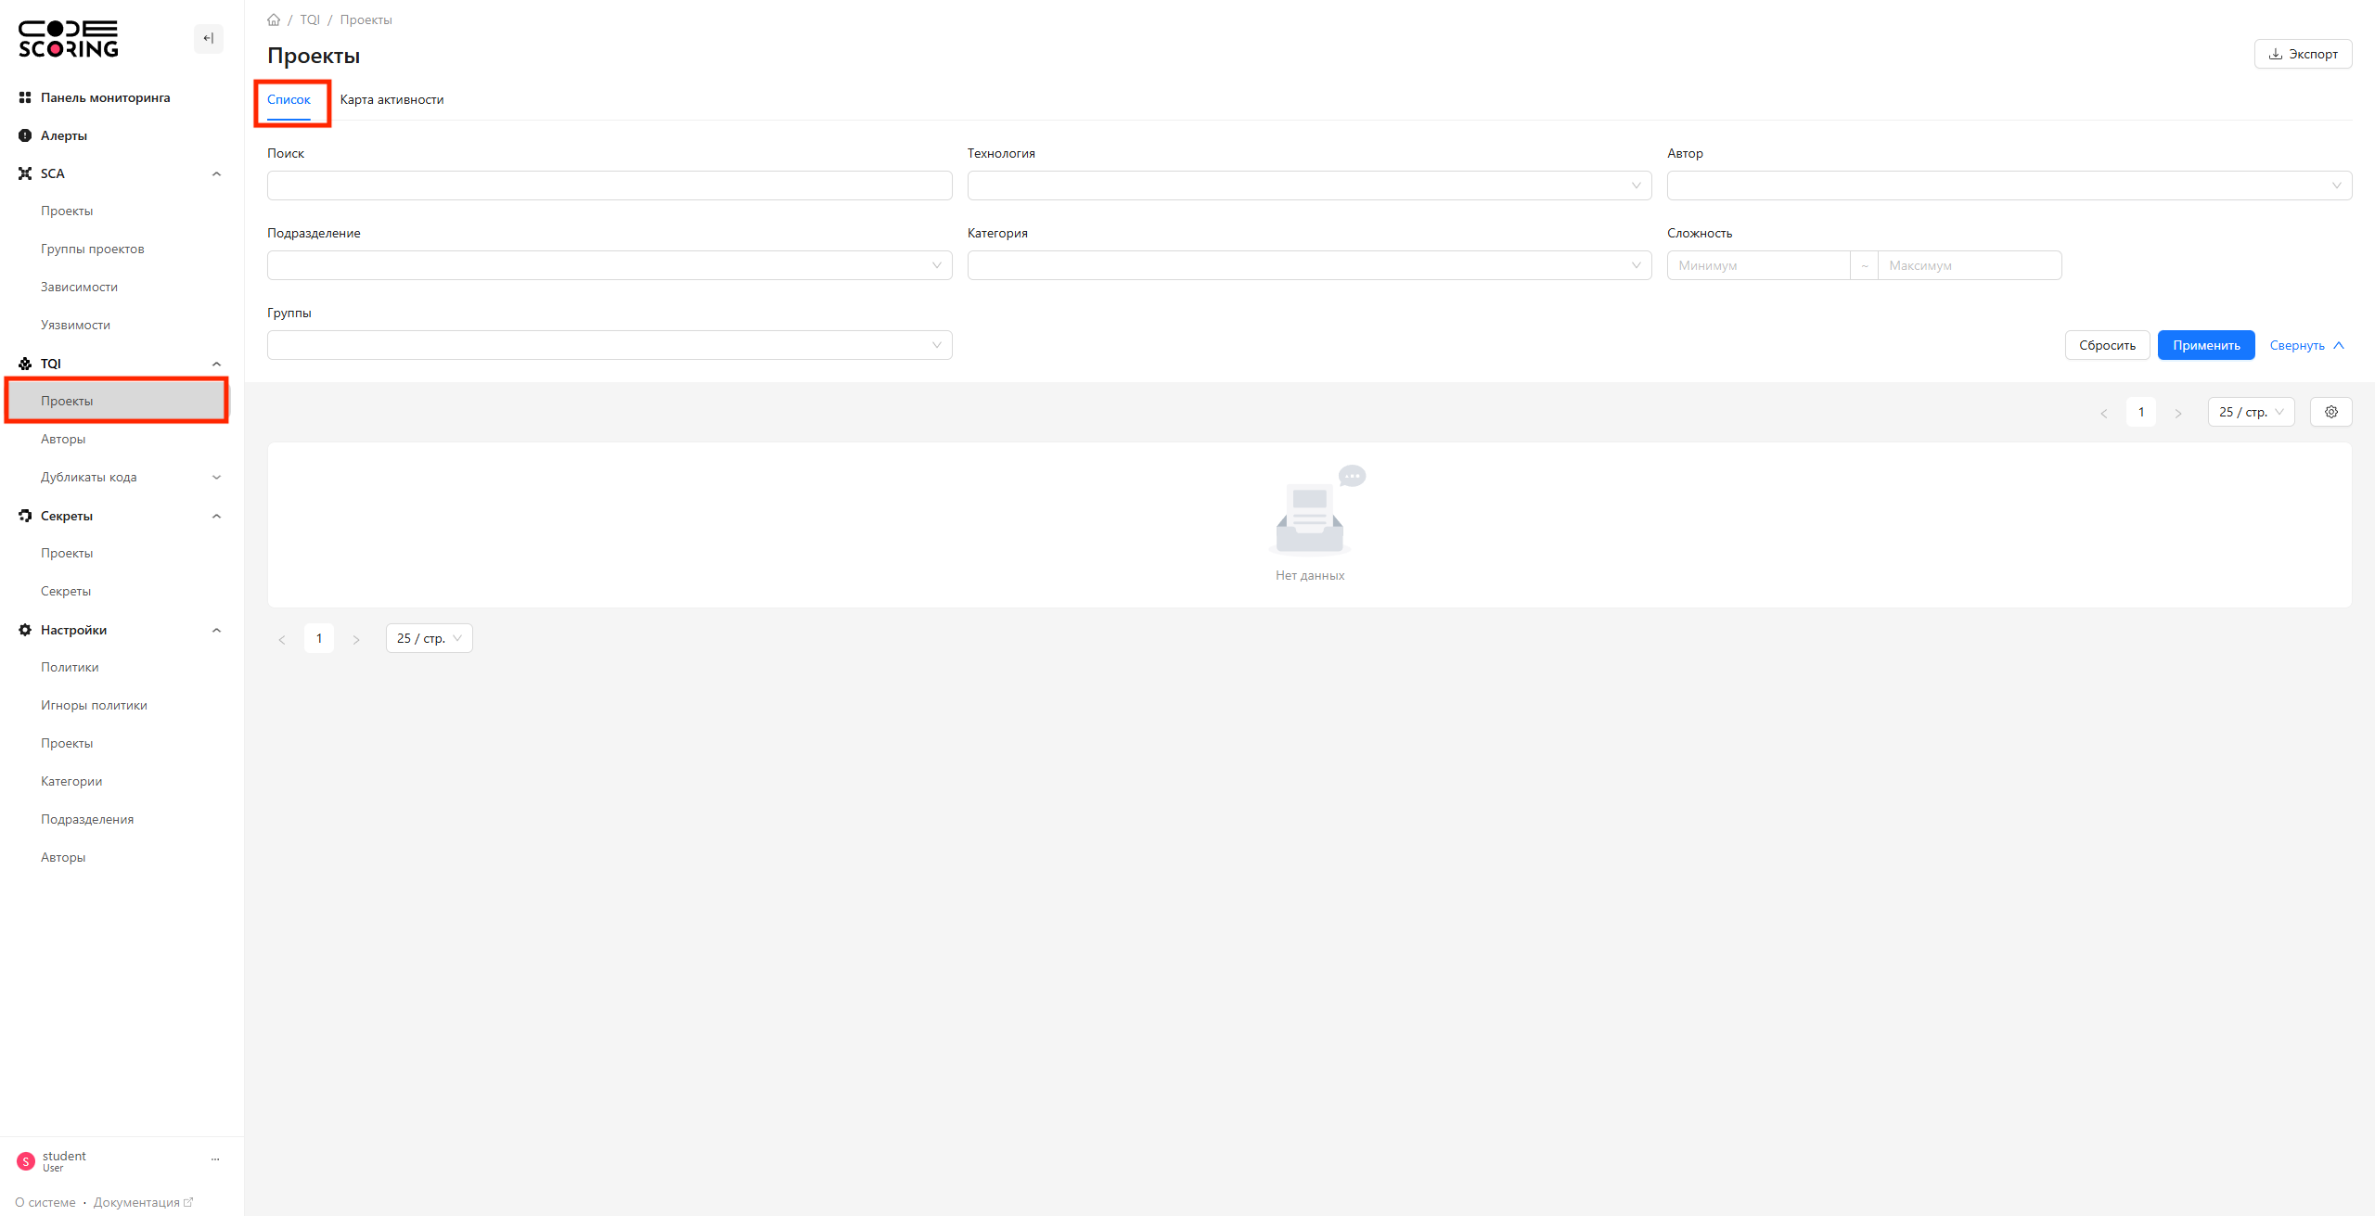 Рисунок 22 - Список

Таблица 8 – Фильтры
Поля фильтров | Описание
Поиск | Поле для поиска по названию проекта.
Технология | Поле для поиска по технологии/языку программирования.
Автор | Поле для поиска по владельцу проекта.
Категория | Поле для поиска по категории проекта.
Сложность | Поле для поиска по сложности проекта.  (насколько хороший код)
Подразделение | Поле поиска по подразделению.
Группы | Поле поиска по группам.

Таблица 9 – Сортировка
Столбцы | Описание
Проект | Сортировка по названию проекта.
Зависимости | Сортировка по зависимостям.
Уязвимости | Сортировка по уязвимостям.
Подразделение | Сортировка по владельцу проекта.
Группы | Сортировка по группе.
Технологии | Сортировка по технологиям/языкам программирования.
Дата первого сканирования | Сортировка по дате начал проекта.
Дата последнего сканирования | Сортировка по последним обновлениям.
Сканирование по расписанию | Сортировка по расписанию сканирований.
Сканирование с хэшами | Сортировка по сканированию хэшей.

Карта активности
В данном окне, представленном на рисунке 23, выводится графическое представление проектов в виде интерактивных данных, где возможно просмотреть каждую часть таблицы. В таблице 10 приведён пример фильтров.

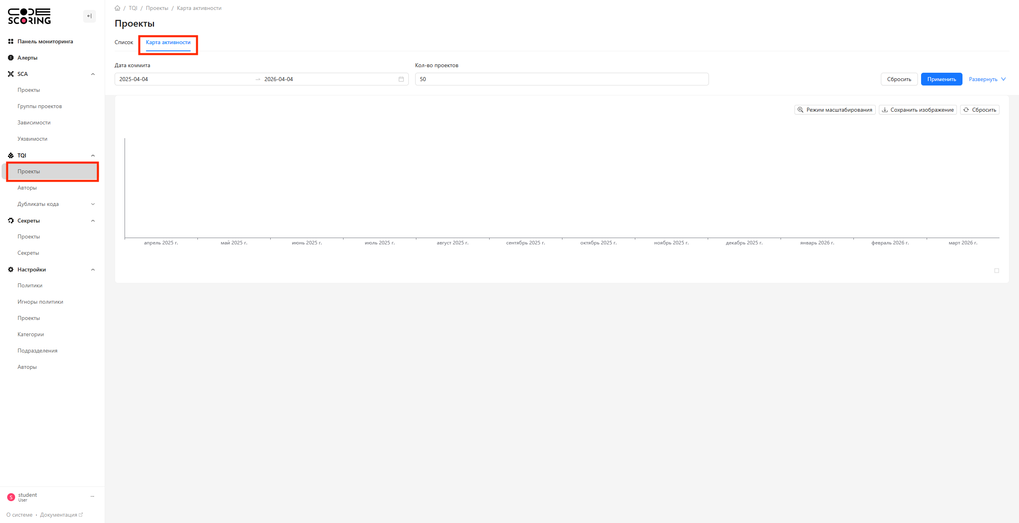 Рисунок 23 – Карта активности

Таблица 10 – Фильтры
Поля фильтров | Описание
Дата коммита | Поле для фильтрации по дате инициализации проекта.
Кол-во проектов | Поле для фильтрации по количеству проектов.
Подразделение | Поле для фильтрации по владельцу.
Категория проекта | Поле для фильтрации по категории проекта.
Технология | Поле для фильтрации по технологии/языку программирования.

Открытый проект
На главной странице открытого проекта собрана основная информация. С примером можете ознакомится на рисунке 24.
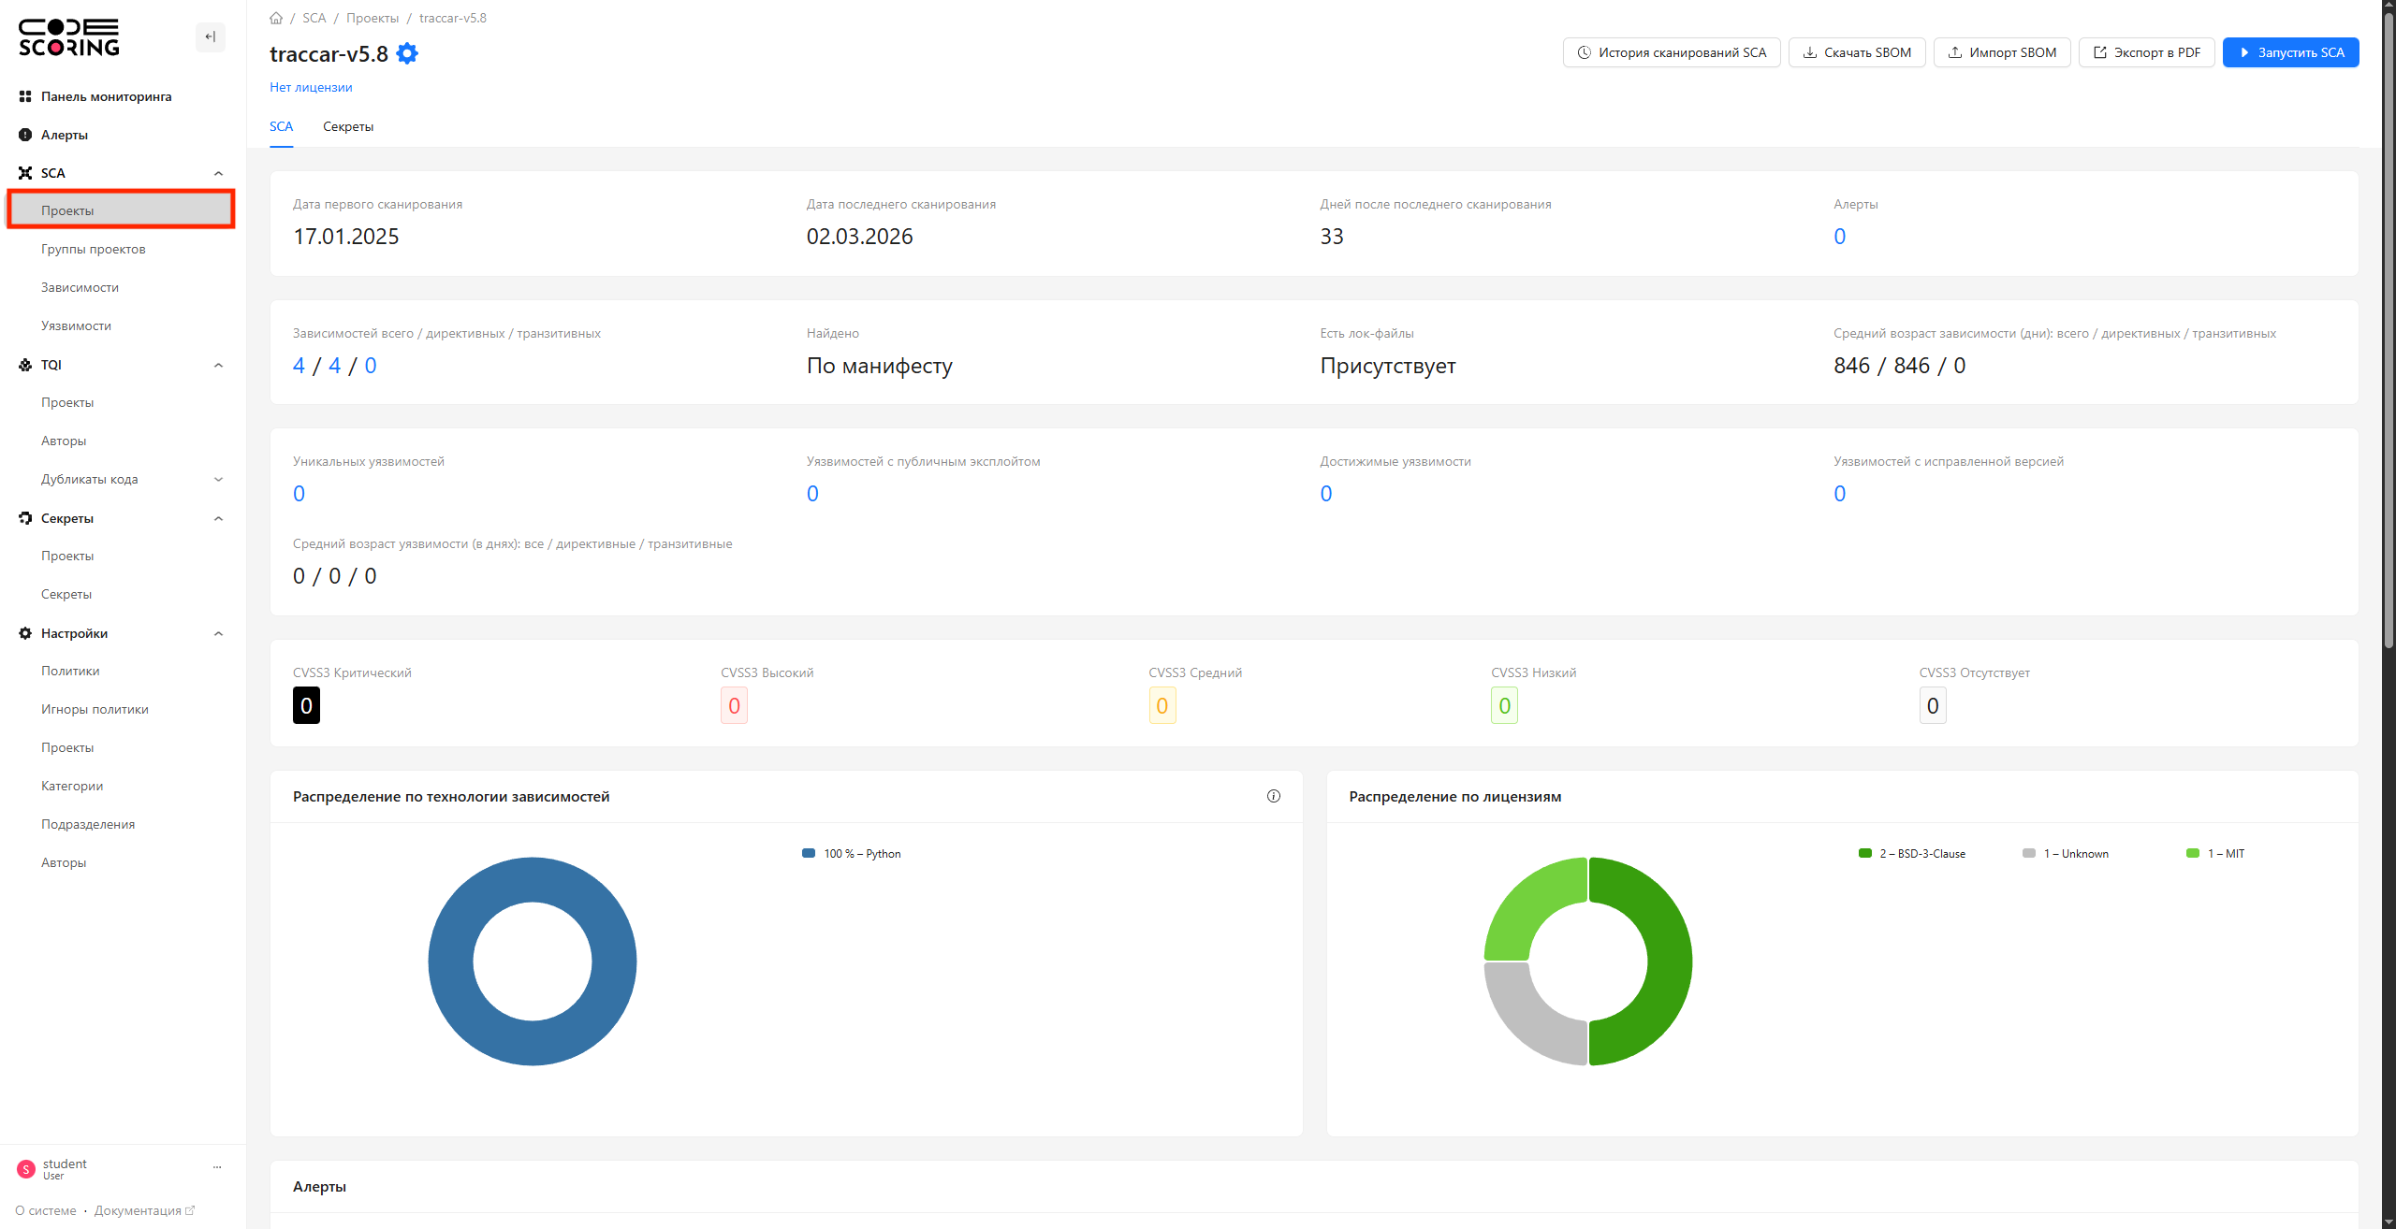Рисунок 24 - Информация о проекте

Кнопки открытого проекта
- История сканирований SCA: происходит открытие таблицы с основной информацией о проведенных анализах.
Таблица 11 – Проведенные анализы
Столбцы | Описание
Started at | Сортировка по началу анализа.
Duration | Сортировка по времени проведения анализа.
Startup type | Сортировка по типу проекта.
User | Сортировка по пользователю, от которого выполнялся анализ.
VCS reference
Dependencies count | Сортировка по количеству зависимостей в анализе.
Vulnerabilities count | Сортировка по количеству уязвимостей в анализе.
Status | Сортировка по статусу анализа (success - успешно, … - неудача).
SBoM | Кнопка для скачивания SBoM файла.
PDF | Кнопка для скачивания PDF отчета об анализе.

- Скачать SBoM
Создание SBoM файла для верификации версии кода, управления зависимостями и для последующего анализа уязвимостей. Скачивание происходит в виде json файла. Для анализов, запущенных через Jenkins, аналогичный SBoM-файл (bom.json) доступен в артефактах сборки Jenkins.
- Импорт SboM
Загрузка SBoM файла для верификации версии кода, управления зависимостями и для последующего анализа уязвимостей. Загрузка возможна json файла.
- Экспорт в PDF
Кнопка для скачивания PDF отчета. В нем приведены основные данные об анализе, такие как: количество выявленных зависимостей и уязвимостей, распределение по CVSS2 и СVSS3, используемых технологиях, список зависимостей и уязвимостей. В первом блоке с данными по проекту отображается дата первого сканирования проекта, последнего сделанного сканирования проекта, сколько дней прошло с последнего сканирования и сколько политик активно. В четвертом блоке показывается количество найденных маркеров уязвимостей, распределенных по пяти категориям: CVSS3 Critical, CVSS3 High, CVSS3 Medium, CVSS3 Low и CVSS3 None. Как на основной странице имеются два блока посвященные диаграммам по используемым языкам и лицензиям. По аналогии с главной страницей имеется блок Policy alerts, в котором приведены активные политики.
Особенности при работе с Jenkins-анализами:
- Записи в таблице с Startup type = VCS соответствуют запускам через Jenkins-пайплайн;
- Поле VCS reference содержит путь к репозиторию Gitea (например, student/data_prepper_2-14.git);
- Status = success даже при наличии уязвимостей (код возврата johnny=1 обрабатывается корректно);
- SBoM из Jenkins (bom.json) и из Code Scoring содержат идентичные данные о компонентах.

Основная информация по открытому проекту
На данной странице приведен список с распределением уязвимостей по 5 категориям критичности: CVSS3 Critical, CVSS3 High, CVSS3 Medium, CVSS3 Low, CVSS3 None. Далее приведены две диаграммы, которые аналогично диаграммам на странице, описывают распределение по языкам программирования и лицензиям, но внутри выбранного одного проекта, а не из всех доступных. Последними элементами располагаются таблицы с основными характеристиками проекта после анализа, где указываются: активные политики, уязвимости и зависимости.

Зависимости
Блок Зависимости содержит в себе зависимости во всех проектах или в выбранном проекте. Рядом с таблицей имеется кнопка настройки, с ее помощью настраиваются отображаемые колонки в таблице. Пример страницы приведен на рисунке 25. В данном окне отображаются все зависимости в предоставленном проекте. Представлены они в виде таблицы. Имеются множество полей для фильтрации данных.

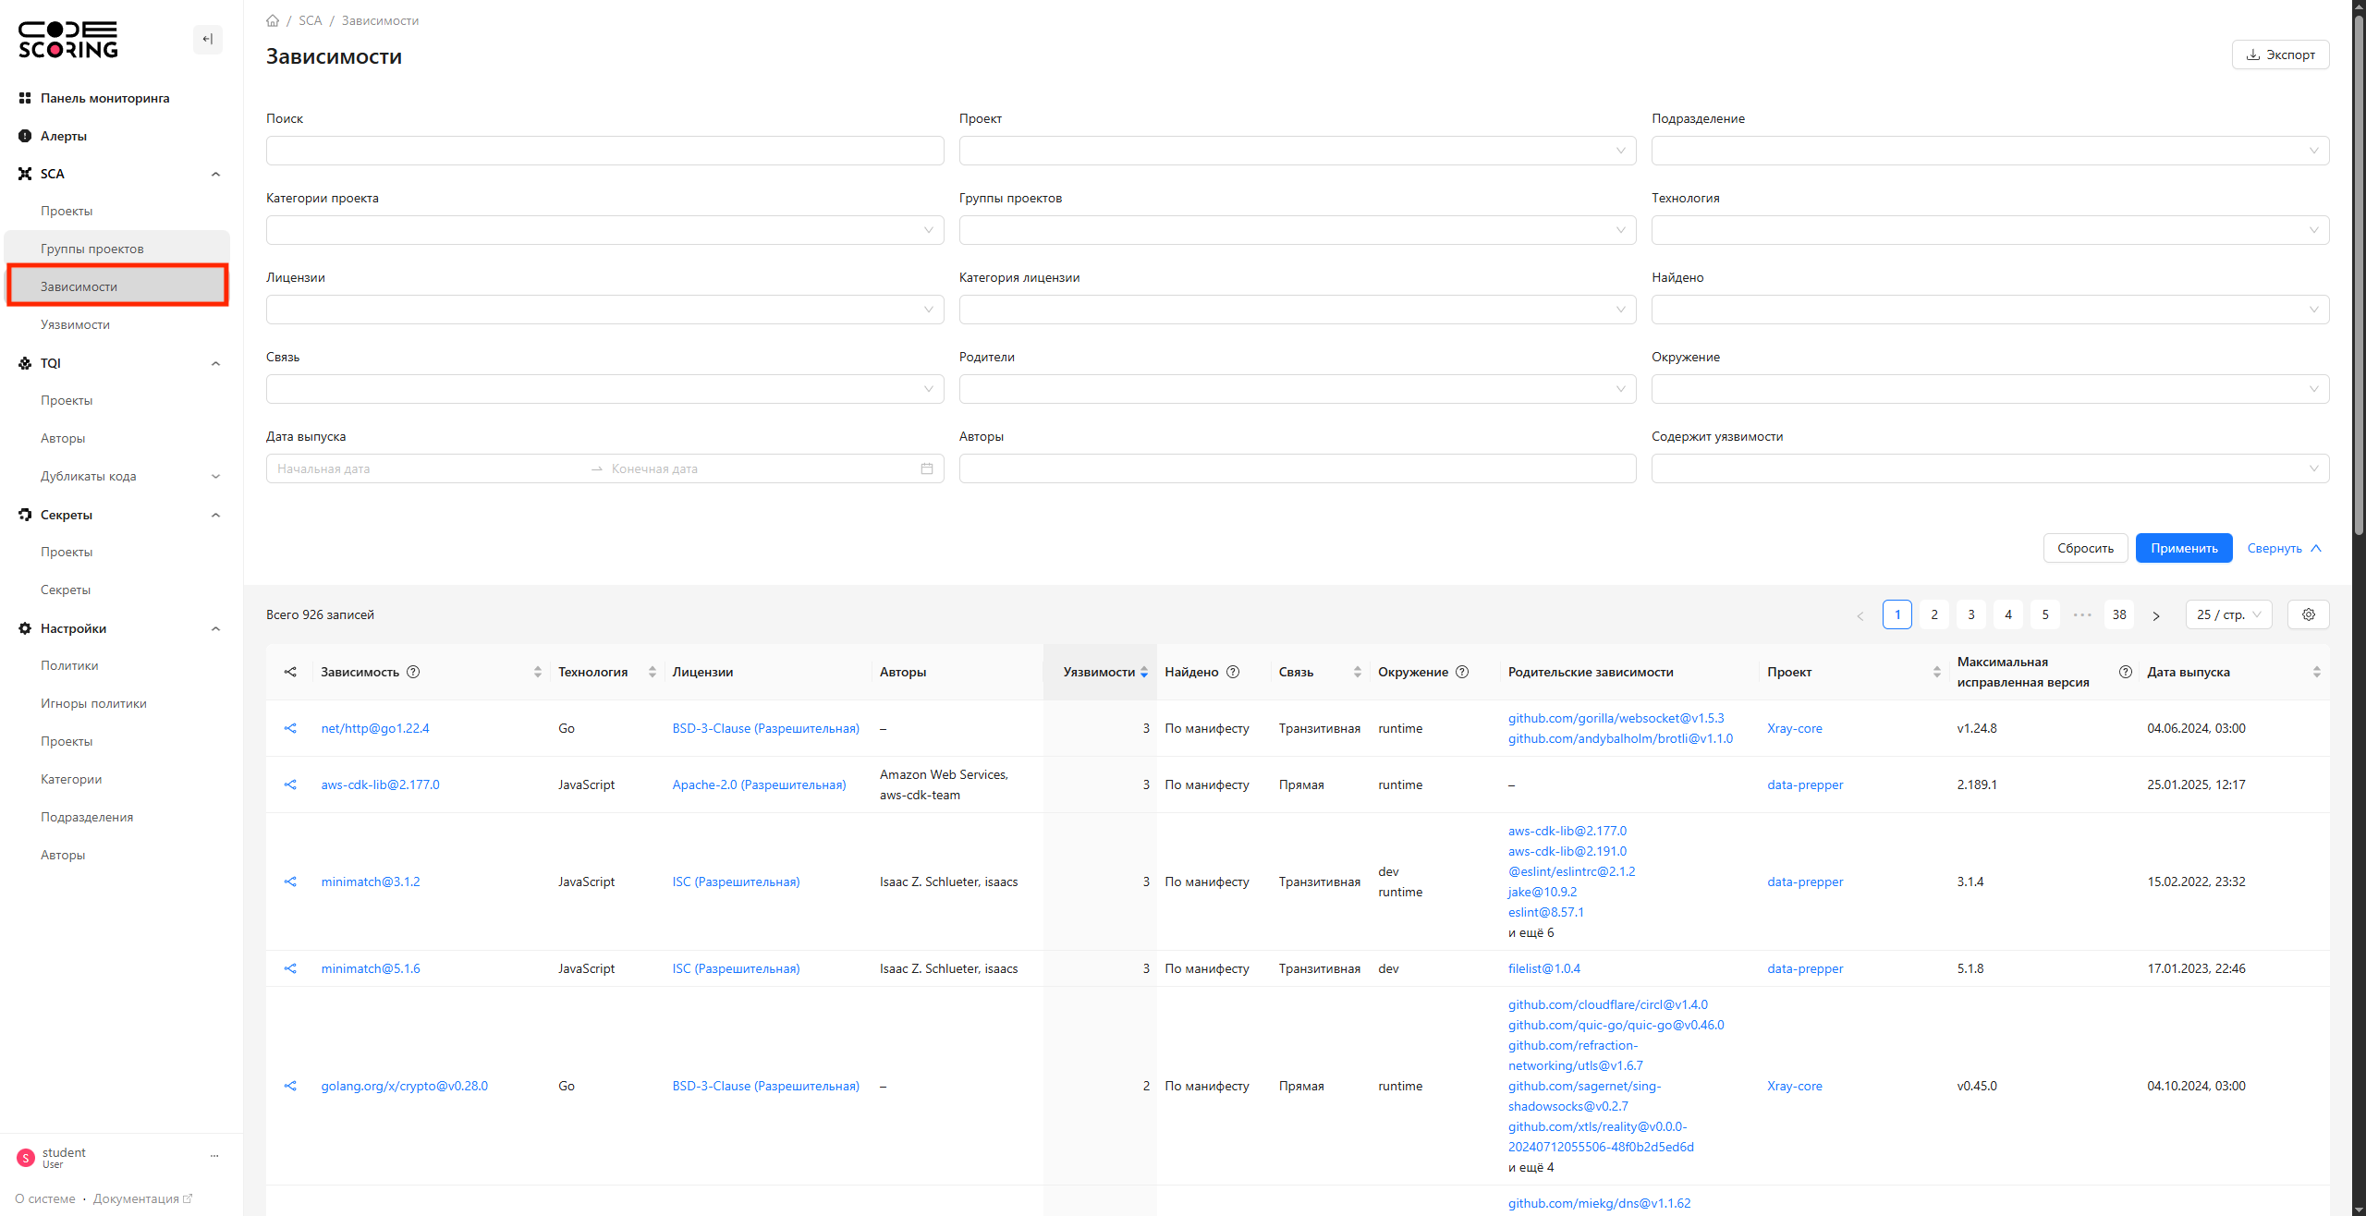Рисунок 25 - Зависимости

Таблица 12 – Сортировка
Значение в списке | Описание
Зависимости | Название зависимости.
Технология | Название технологии/языка программирования.
Лицензия | Лицензия зависимости.
Авторы | Авторы.
Уязвимости | Количество уязвимостей по Vulns.
Найдено | Тип определения зависимости: по манифесту или по содержимому.
Связь | Отношение прямое (Direct) или косвенное (Indirect).
Окружение | Среда выполнения/Вычислительное окружение.
Родительские зависимости | Родительские источники в зависимостях.
Проект | Проект, в котором присутствует зависимость.
Максимальная исправленная версия | Последняя версия, в которой устранена данная уязвимость.
Дата выпуска | Дата создания.

Таблица 13 – Фильтры
Поля фильтров | Описание.
Поиск | Поле для поиска активных политик по названию.
Проект | Поле для поиска зависимостей по определенным проектам.
Подразделение | Поле для поиска по владельцу.
Категория проекта | Поле для поиска по категориям проекта.
Группы проектов | Поле для поиска по группам проектов.
Технологии | Поле для поиска по технологиям/языкам программирования.
Лицензии | Поле для поиска по лицензии.
Категория лицензии | Поле для поиска по типу лицензии.
Найдено | Поле для поиска по типу соответствия.
Связь | Поле для выбора между прямым (Direct) и косвенным (Indirect) отношением.
Родители | Поле для поиска по происхождению зависимости.
Окружение | Поле для выбора среды выполнения/вычислительного окружения.
Дата выпуска | Поле для выбора периода времени начала работы зависимости.
Авторы | Поле для выбора разработчика.
Содержит уязвимости | Поле для выбора наличия уязвимостей.

Ознакомится с визуализацией графов зависимостей в разделе Зависимости или на странице проекта, нажав на соответствующую иконку в списке зависимостей. В следствии чего, откроется большая таблица с имеющимся зависимостями в виде графа, где возможно просматривать от куда имеется уязвимость в той или иной точке разрабатываемого продукта.

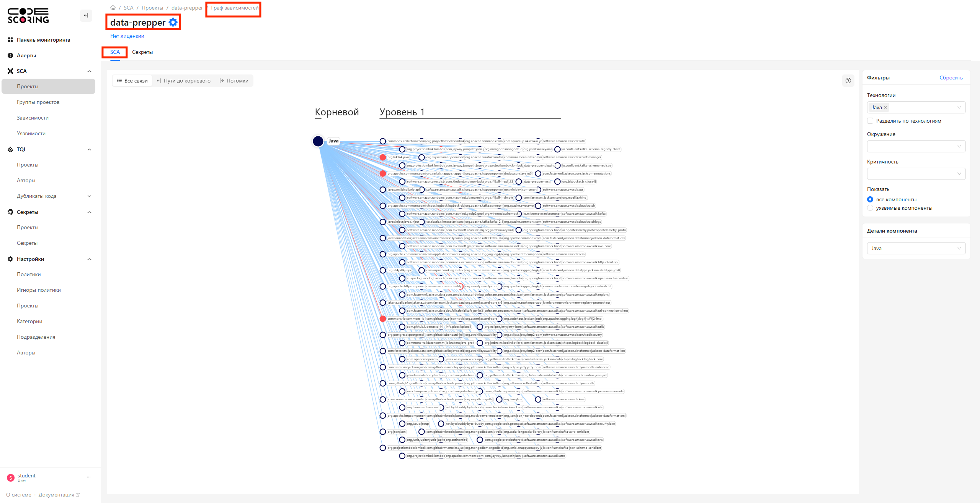 Рисунок 26 - Визуализация графов

На странице с интерактивной визуализацией представлены компоненты по уровням вложенности — от корневой точки до максимального уровня транзитивных зависимостей. По наведению курсора на объекты возможно увидеть более подробную информацию о компоненте: версия, окружение, технология и количество уязвимостей. Справа от таблицы имеется список технологий/языков программирования, которые возможно выбрать для просмотра определенных зависимостей по выбранному языку. Темно-синим цветом отмечаются источники без уязвимостей. Красным цветом отмечаются вредоносные источники, которые включают в себя определенные уязвимости. Если ваш проект включает в себя множество вредоносных источников, то следует поискать альтернативы используемых библиотек или заимствованного кода, для повышения безопасности продукта.

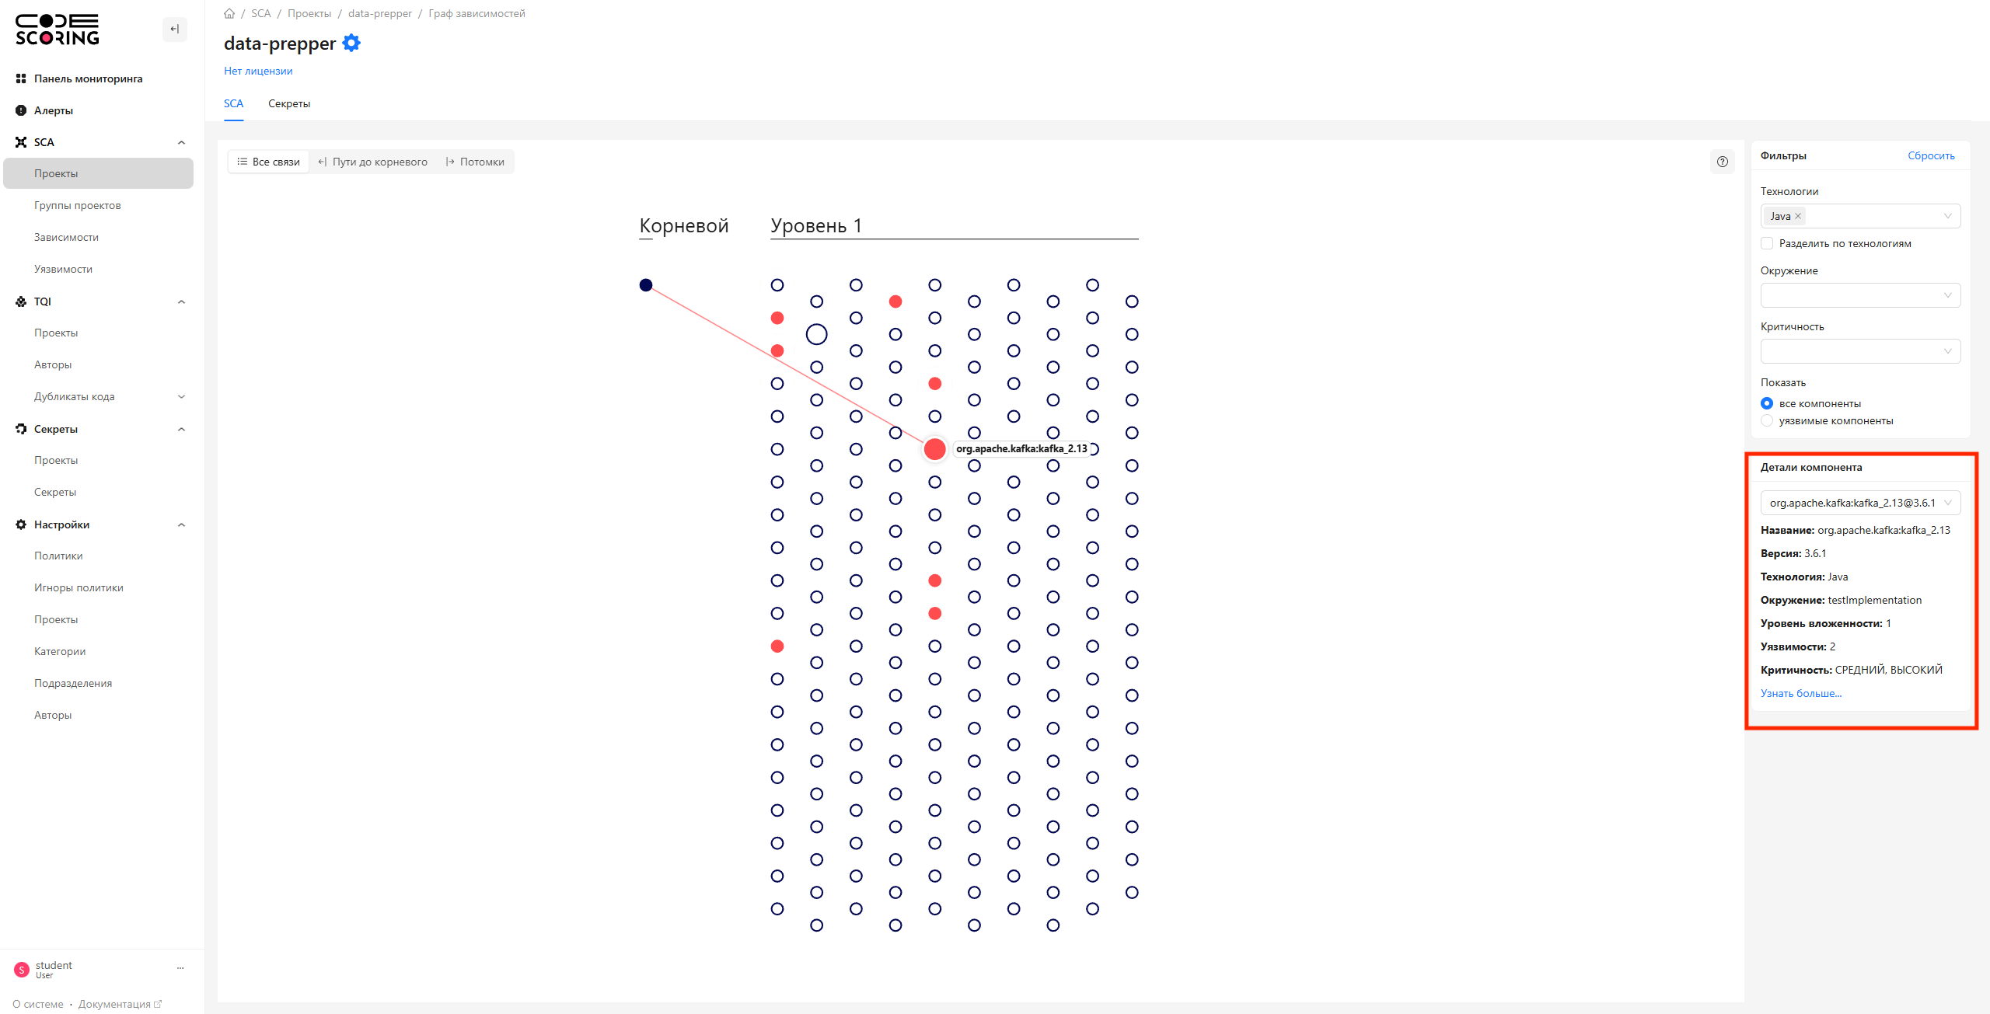 Рисунок 27 – Детали компонента

Подробная информация о зависимости выводится на отдельной странице, при нажатии на кнопку «Узнать больше...». На рисунке 28 приведен пример развернутой страницы зависимости.
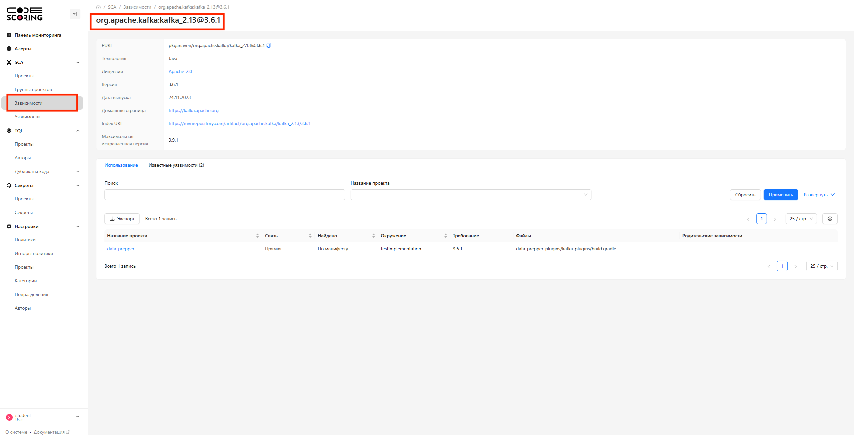 Рисунок 28 - Страница зависимости

На рисунке 29 возможно просмотреть «родителя» источника уязвимости в выделенной области. Для последующего устранения.

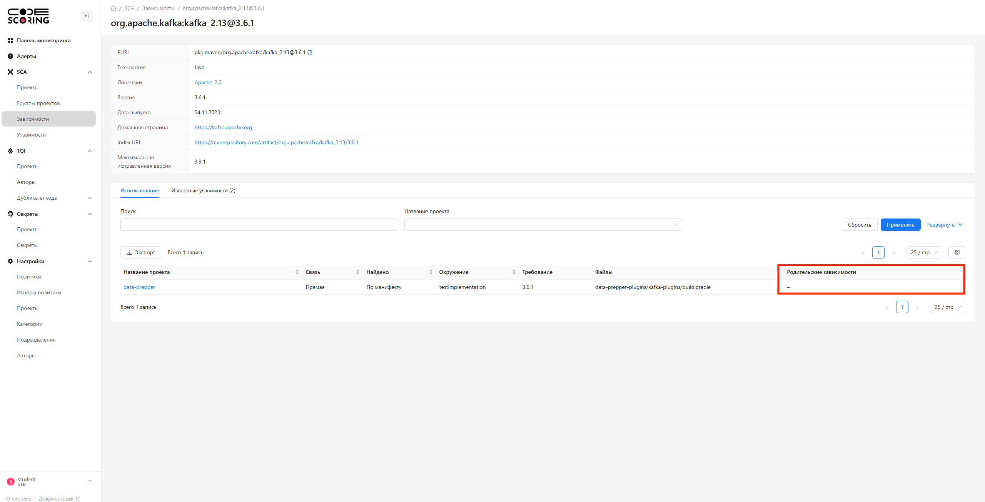 Рисунок 29 - Источник уязвимости

Уязвимости
Блок Уязвимости с найденными уязвимостями во всех проектах или в выбранном проекте. Представляется в виде таблицы. Рядом с таблицей имеется кнопка настройки, с ее помощью можно настроить отображаемые колонки в таблице. Пример страницы представлен на рисунке 30.

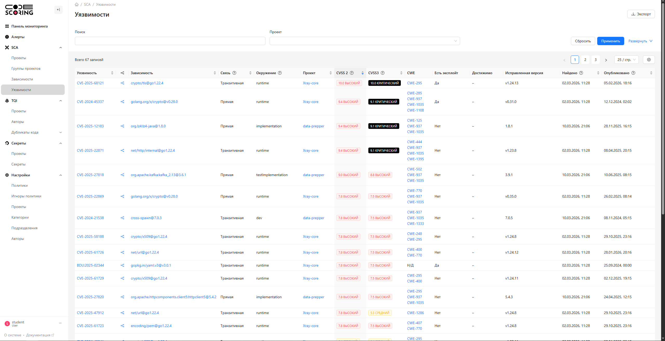 Рисунок 30 - Количество уязвимостей

Таблица 14 – Сортировка
Значения в списке | Описание
Уязвимость | Описание уязвимости по типу CVE (Common Vulnerabilities and Exposures)
Зависимости | Зависимости в проекте
Связь | Тип связи – прямая или транзитивная
Проект | Наименование проекта, в котором обнаружена уязвимость
CVSS 2 | Описание уровня уязвимости по оценке СVSS 2
CVSS 3 | Описание уровня уязвимости по оценке СVSS 3
Найдено | Дата обнаружения уязвимости
Опубликовано | Дата публикации уязвимости

Таблица 15 – Фильтры
Поля фильтров | Описание
Поиск | Поле для поиска по названию уязвимости.
Проект | Поле для поиска по проекту.
Подразделение | Поле для поиска владельцу.
Категория проекта | Поле для поиска по категориям проектов.
Группа проекта | Поле для поиска по группам.
Дата обнаружения | Поле для поиска по датам обнаружения уязвимости в проекте.
Дата публикации | Поле для поиска по датам занесения в список СWE.
Рейтинг CVSS2 | Поле для поиска по значению критичности по СVSS 2.
Уровни угрозы CVSS2 | Поле для поиска по категории критичности по СVSS 2.
Рейтинг CVSS3 | Поле для поиска по значению критичности по СVSS 3.
Уровни угрозы CVSS3 | Поле для поиска по категории критичности по СVSS 3.
Связь зависимости | Поле для выбора между прямым (Direct) и косвенным (Indirect) отношением зависимостей.
Окружение зависимости | Поле для выбора среды выполнения/вычислительного окружения.
Технология | Поле для поиска по технологам/языку программирования.
CWE | Поле для поиска по типу уязвимости в соответствии с CWE.
Есть эксплойт | Поле для поиска по наличию эксплоита.
Достижимо | Поле для поиска по критерию достижимости.
Есть исправление | Поле для поиска по наличию исправлений.

В данном окне отображается весь список уязвимостей во всех проектах. Имеется список настроек для фильтрации данных, с полным списком ознакомится возможно в таблице 15. Имеется возможность открыть граф с зависимостями. У всех найденных уязвимостей есть свое значение CVE и CWE. При нажатии на определенное значение у каждой уязвимости откроется страница с подробным описанием уязвимости, пример приведен на рисунке 31. В начале страницы приведен идентификатор уязвимости по варианту CVE и описание самой уязвимости. На странице приведены 3 метрики уязвимостей: CVE ID, GHSA ID, CWEs. При нажатии на определенные варианты измерения уязвимостей будет открываться соответствующий интернет-ресурс с описанием уязвимости.
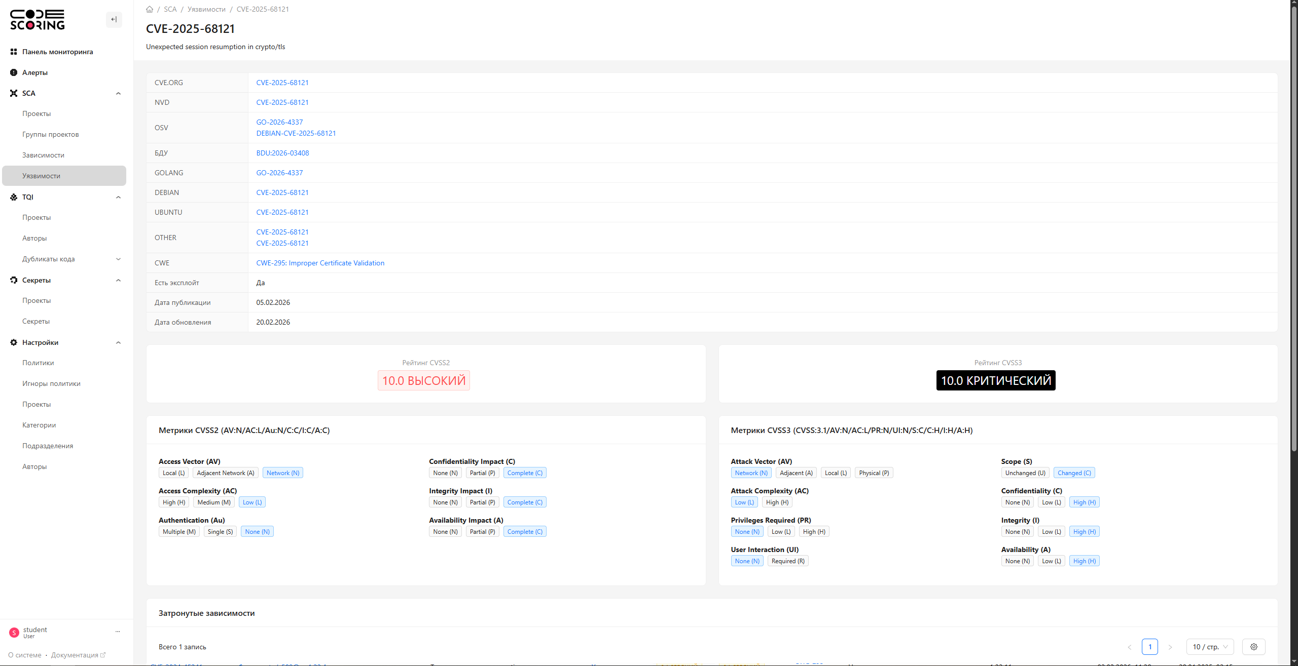Рисунок 31 - Описание уязвимости

На рисунке 32, приведен список зависимостей, в которых присутствует эта уязвимость.

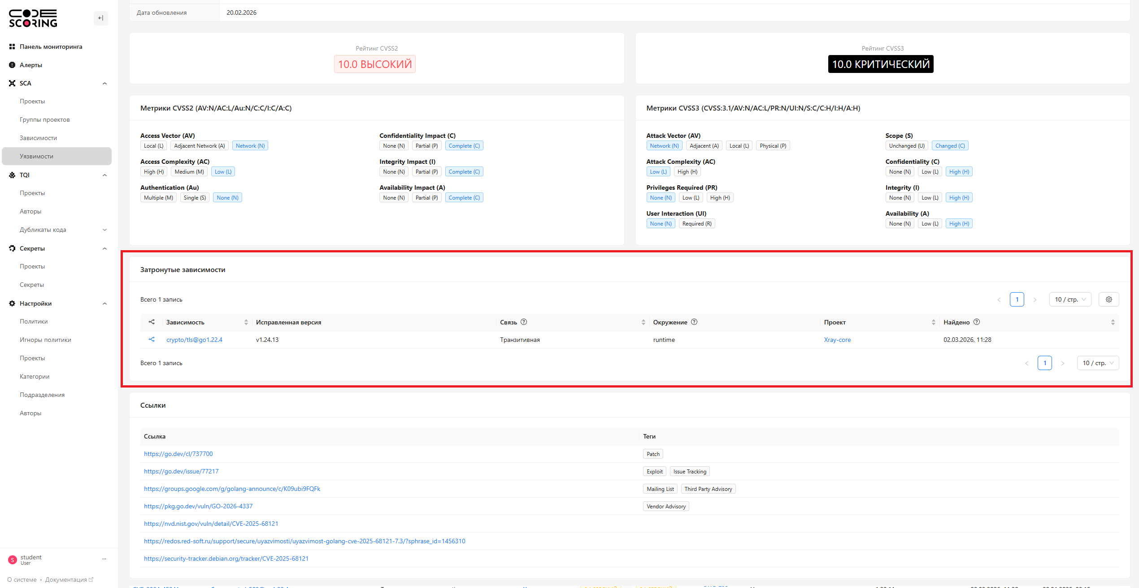Рисунок 32 - Список зависимостей, в которых присутствует уязвимость

На рисунке 33, приведен пример списка ресурсов с рекомендациями по выявленной уязвимости.
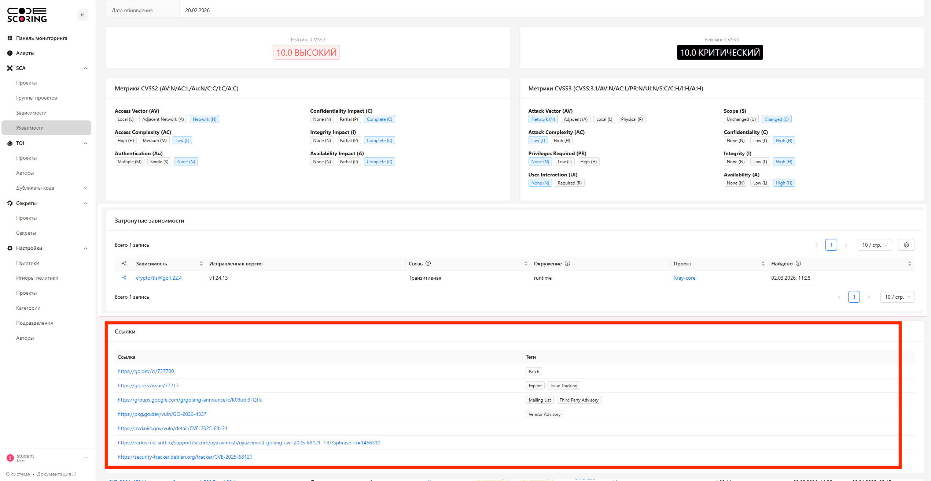Рисунок 33 - Список ресурсов с рекомендациями по выявленной уязвимости

Аварийные ситуации
Несоответствие ПО (ошибки сборки Jenkins, проблемы с johnny), сбои инфраструктуры (Jenkins/Gitea/Code Scoring недоступны), отказы токенов доступа. При отказах Jenkins или Gitea пользователи не могут запустить новый анализ через пайплайн, но могут работать с уже загруженными проектами в Code Scoring и скачивать доступные PDF/SBoM-отчёты до восстановления инфраструктуры.

Действия в случае несоблюдения условий выполнения технологического процесса, в том числе при длительных отказах технических средств
В случае обнаружения некорректности работы системы при длительных отказах Jenkins или Gitea новый анализ через пайплайн невозможен. Пользователям следует работать с уже загруженными проектами в Code Scoring, скачивать PDF/SBoM-отчёты из раздела Projects и ожидать восстановления инфраструктуры. При неудачных сборках проверить логи Jenkins на ошибки клонирования Gitea или работы johnny, убедиться в действительности токенов в Credentials Store.

Действия по восстановлению программ и/или данных при отказе носителей данных или обнаружении ошибок в данных
В случае отказа носителей данных или ошибок bom.json файлы доступны в артефактах сборок Jenkins, PDF/SBoM-отчёты сохранены в веб-интерфейсе проектов Code Scoring, исходный код находится в репозиториях Gitea. После восстановления инфраструктуры повторно запустить анализ через Jenkins с теми же параметрами для обновления проектов в Code Scoring.

Действия, в случае обнаружения несанкционированного доступа к данным
В случае обнаружения несанкционированного доступа немедленно отозвать токены gitea3-student-read-token в Gitea (Настройки → Приложения → Удалить) и codescoring-student-api-token в Code Scoring (Профиль → API токен → Отозвать), проверить историю запусков Jenkins, новые проекты в Code Scoring и логи доступа Gitea. Перевыпустить токены с минимальными правами (Gitea: read-only repository, Code Scoring: create/update project) и обновить их в Jenkins Credentials Store, уведомить администратора инфраструктуры.

Действия в других аварийных ситуациях
В случае отказа электропитания после восстановления запустить инфраструктуру в порядке Gitea → Jenkins → Code Scoring, проверить токены в Jenkins Credentials Store, выполнить тестовый запуск пайплайна с демонстрационным репозиторием и убедиться в доступности всех сервисов. При типовых сбоях пайплайна (Failed to clone - проверить Gitea 172.16.1.3:3000, 401 Unauthorized - перевыпустить токены, exit code 1 - норма при нахождении уязвимостей).

Рекомендации по освоению
Для лучшего освоения материала, рекомендуется ознакомится с документацией по работе с Jenkins, Code Scoring.

Рекомендации по освоению и эксплуатации средства автоматизации, включая описание контрольного примера, правила его запуска и выполнения
Рекомендацией по освоению данной системы является подробное изучение материалов документаций Jenkins и Code Scoring. Для улучшения знаний рекомендуется подробно изучить данное руководство. Для запуска SCA анализа требуется перейти на локальный сервер Jenkins. Чтобы запустить анализ требуется войти в аккаунт. Кнопка «войти» находится в правом верхнем углу.

Рисунок 34 - Локальный сервер

Далее требуется выбрать проект для анализа из списка доступных. Переходим в основную часть проекта и из данного меню можем запускать анализ, «Собрать сейчас» в левой части страницы. Сразу при нажатии запускается анализ выбранного проекта, который находится в директории Gitea.

Рисунок 35 - Анализ выбранного проекта

После проведения анализа возможно перейти обратно в интерфейс Code Scoring, где будет открыта главная страница. Данная инструкция по запуску приведена в пункте 4.4 данного руководства.

Перечень принятых сокращений
АС | Автоматизированная система
АС ЦКБ | Автоматизированная система Центр Кибербезопасности
BOM | Bill of Materials (SBoM в формате JSON из Jenkins/Code Scoring)
SCA | Software Composition Analysis (композиционный анализ ПО)
CI/CD | Continuous Integration/Continuous Delivery (непрерывная интеграция/доставка)
VCS | Version Control System (система контроля версий)

Лист регистрации изменений
Изм. | Номера листов (страниц) |  |  |  | Всего листов (страниц) в доку-менте | Номер доку-мента | Входящий номер сопроводи-тельного документа и дата | Подпись | Дата
Изм. | изменен-ных | заменен-ных | новых | аннулиро-ванных

СОСТАВИЛИ
Наименование организации, предприятия | Должность исполнителя | Фамилия, имя, отчество | Подпись | Дата
СОГЛАСОВАНО
Наименование организации, предприятия | Должность исполнителя | Фамилия, имя, отчество | Подпись | Дата

